Титульник

Задание на дп

Реферат
ФИО
Подпись
Дата
Лист
1
БГТУ 00.00.ПЗ
Разраб.
Коржова В. С.
Пров.
Белькевич Р.И.

Консульт.
Белькевич Р.И.

Н. контр.
Макарчук М.В.
Утв.
Пацей Н.В.
Реферат

Лит.
Листов
1
74417015, 2022

Пояснительная записка содержит 80 страниц, 59 рисунков, 19 таблиц, 10 литературных источников, 3 листинга, 9 приложений.

React JS, Node JS, Express JS, Node JS, MongoDB, Stripe, Tailwind CSS, Docker, Docker-compose.

Целью дипломного проекта является разработка программного продукта для дистанционного обучения.
Пояснительная записка дипломного проекта состоит из реферата, содержания, шести глав, заключения, приложений и списка использованных источников.
В первом разделе описаны задачи, которые ставятся при разработке программного средства, описаны аналоги данного веб-приложения, выделены плюсы и минусы каждого из них, произведен обзор теоретического материала.
Во втором разделе рассмотрены программные средства и технологии, которые выбраны для разработки веб-приложения. Выбор сделан в пользу наиболее распространенных технологий. Также в этом разделе рассказано про проектирование приложения и базы данных.
В третьем разделе приведено описание процесса разработки программного обеспечения веб-приложения. Также предоставляются листинги исходного кода.
В четвертом разделе демонстрируется результат выполнения различных тест-кейсов для некоторых форм веб-приложения.
В пятом разделе рассмотрен руководство пользователя веб-приложения для различных ролей, а также инструкция для правильной конфигурации и запуска приложения.
В шестом разделе приводится расчет экономических параметров и себестоимости программного средства.
В заключении подведены итоги дипломного проектирования и задачи, которые были решены в ходе разработки программного средства.
Объем графического материала дипломного проекта составляет 1,25 листа формата А1.

Содержание

Введение 3
1 Постановка цели и формулировка задач 4
2 Анализ и сравнительный обзор аналогов 5
2.1 Tutu 5
2.2 E-Traffic 6
2.3 Bezrindas 7
2.4 Biletavto 8
2.5 Выводы по разделу 9
3 Проектирование веб-приложения 10
3.1 Диаграмма развертывания 10
3.2 Диаграмма вариантов использования 11
3.3 Проектирование базы данных 14
3.4 Проектирование серверной части приложения 18
3.5 Проектирование клиентской части приложения 18
3.6 Выводы по разделу 18
Заключение 19
Список используемых источников 20

Введение

ФИО
Подпись
Дата
Лист
1
7
БГТУ 00.00.ПЗ
Разраб.
Чистякова Ю.А.

Провер.
.
Годун А.В.

Консульт.
Годун А.В.

Н.контр.
Рыжанкова А.С.

Утв.
Пацей Н.В.

Введение
Лит.
Листов
1
74417011, 2021

В эпоху глобализации и ускорения темпов жизни транспортные услуги приобретают особое значение, особенно в контексте международных перевозок. Они обеспечивают доступность и удобство перемещений на международном уровне, играя ключевую роль в обеспечении связности мировой экономики, туризма и культурного обмена.
В последние годы наблюдается значительный рост технологических решений, направленных на улучшение сервисов бронирования, планирования маршрутов и управления данными в сфере транспортных услуг. Однако, несмотря на это, существует потребность в разработке специализированных веб-приложений, которые бы полностью удовлетворяли потребности и требования конкретного сегмента перевозок.
Таким образом, разработка данного веб-приложения является актуальной и значимой задачей, направленной на повышение эффективности управления международными автобусными перевозками и предоставление качественного сервиса пользователям. Это также способствует укреплению позиций компаний на рынке транспортных услуг в условиях возрастающей конкуренции и требований к уровню обслуживания.
Темой дипломного проекта было выбрано веб-приложение «Международные Автобусные Перевозки».
Целью данного дипломного проекта является разработка веб-приложения, состоящего из серверной и клиентской частей, которое позволит управлять международными автобусными перевозками с высокой степенью эффективности и удобства.
Задачи, посвященные решению данной проблемы, включают:
- Разработку функциональности для администратора, пользователя и перевозчика в соответствии с требованиями к программному обеспечению.
- Создание интуитивного и удобного интерфейса для всех категорий пользователей.
- Обеспечение безопасности и защиты данных пользователей.
- Разработка системы управления бронированиями и отслеживания поездок.
- Интеграция картографических сервисов для визуализации маршрутов автобусов.
Принципы, положенные в основу проектирования данного веб-приложения, включают в себя удовлетворение потребностей конечного пользователя, обеспечение простоты использования и высокой степени функциональности, а также соблюдение современных стандартов безопасности и защиты данных.

1 Аналитический обзор литературы и постановка задачи

ФИО
Подпись
Дата
Лист
1
8
БГТУ 01.00.ПЗ
Разраб.
Чистякова Ю.А.

Провер.
.
Годун А.В.

Консульт.
Годун А.В.

Н. контр.
Рыжанкова А.С.

Утв.
Пацей Н.В.

1 Обзор аналогичных решений и средств разработки
Лит.
Листов
8
74417011, 2021

1.2 Анализ и сравнительный обзор аналогов
Для создания веб-приложения «Международные автобусные перевозки», которое будет соответствовать функциональным требованиям, определенным в листе задания, необходимо провести анализ существующих программных решений с похожим набором функционала. Это позволит определить лучшие практики, выявить возможные улучшения и избежать распространенных ошибок. Это поможет определить сильные и слабые стороны конкурентов, выявить лучшие практики и предложить уникальные особенности для проекта. Рассмотрим четыре популярных решения в данной области.

1.2.1 Tutu
Платформа “Tutu” [1] – это веб-приложение для покупки билетов на междугородние автобусы.
Она предоставляет пользователям возможность легко и удобно искать маршруты, бронировать и оплачивать билеты на автобусные рейсы между различными городами.
Изображение главной страницы представлено на рисунке 2.1.
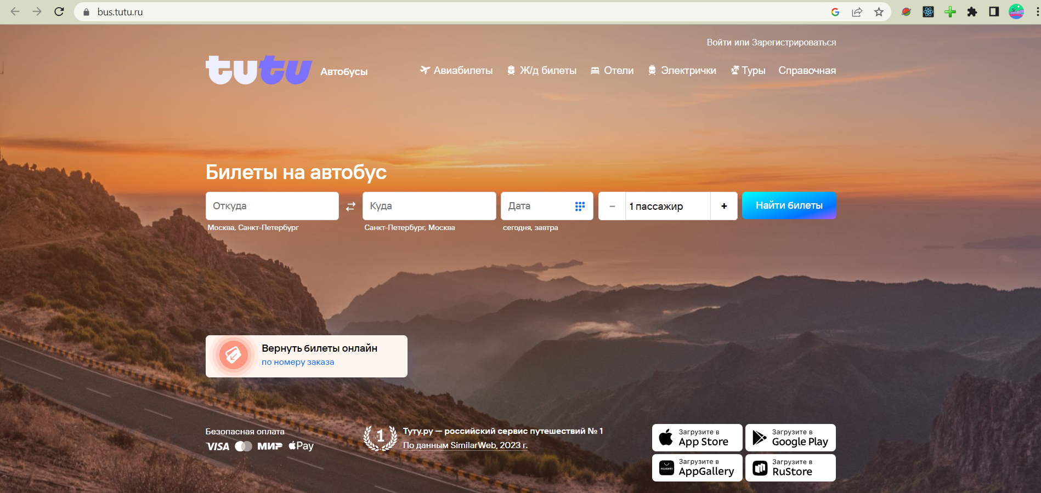
Рисунок 2.1 – Главная страница веб-приложения “ Tutu”

Преимущества:
- приложение поддерживает несколько языков, что делает его доступным
для международной аудитории. Это улучшает пользовательский опыт и помогает избежать языковых барьеров. Многоязычность расширяет рынок потенциальных пользователей приложения;
- приложение полностью оптимизировано для мобильных устройств, обеспечивая высокое качество работы на смартфонах и планшетах. Это важно, поскольку большинство пользователей предпочитают бронировать и управлять своими путешествиями через мобильные устройства;
- возможность поиска поездки. Отсутствие возможности поиска поездок ограничивает функциональность приложения и затрудняет пользователям быстрый доступ к желаемым маршрутам. Реализация функции поиска позволила бы пользователям легко находить интересующие их маршруты, учитывая различные параметры и предпочтения.
Недостатки:
- нет добавления поездки в избранное. Отсутствие функции добавления поездки в избранное ограничивает удобство пользования приложением, поскольку пользователи не могут сохранять интересующие их маршруты для последующего быстрого доступа и бронирования. Эта функция является важным элементом для обеспечения удовлетворения потребностей пользователей и повышения их лояльности к приложению;
- дизайн сайта и структура информации могут оказаться не всегда интуитивными, что затрудняет поиск конкретной информации;
- нет визуализации маршрутов. Без визуализации маршрутов пассажиры могут иметь затруднения в понимании того, между какими городами возможны путешествия;
- перегруженность интерфейса. В приложении слишком много функций, таких как поиск отелей и авиабилетов, это может сделать интерфейс перегруженным и сложным для понимания новыми пользователями. Это может отпугнуть потенциальных клиентов, которые предпочитают более простые и интуитивно понятные приложения.
Платформа "Tutu" обеспечивает удобный и надежный способ покупки билетов на междугородные автобусы, предлагая широкий выбор маршрутов, удобный интерфейс и безопасные условия оплаты. В целом, платформа стремится сделать процесс поиска и бронирования билетов на междугородние автобусы максимально удобным, быстрым и безопасным для своих пользователей.

1.2.2 E-Traffic
Вторым аналогом выбрано веб-приложение“E-Traffic” [2].
Данная платформа предлагает пользователям широкий спектр функций и услуг, направленных на упрощение процесса поиска и бронирования автобусных билетов, а также на улучшение взаимодействия между пассажирами и перевозчиками.
Главная страница представлена на рисунке 2.2.

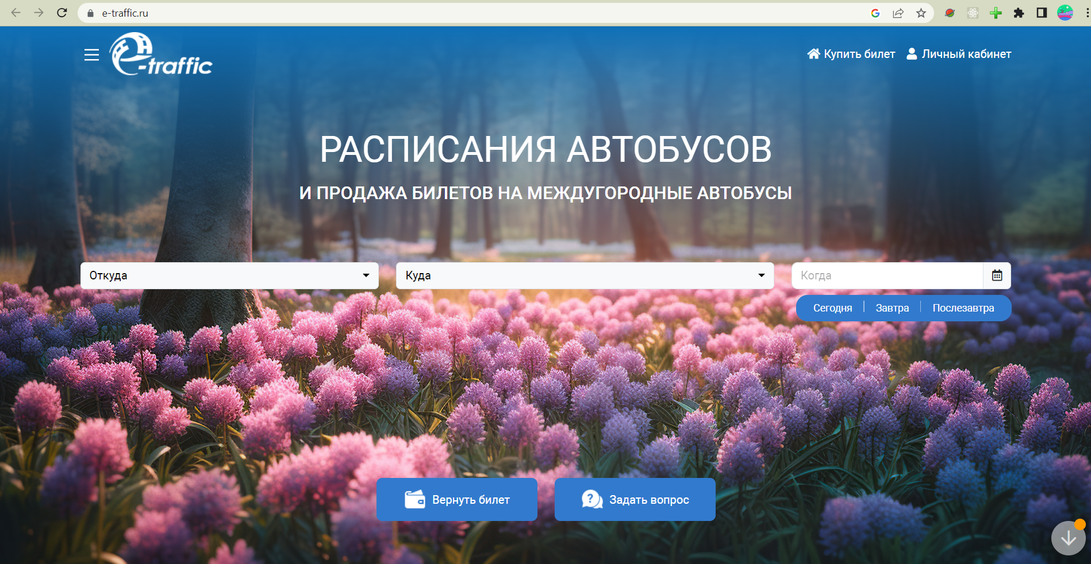
Рисунок 2.2 – Главная страница веб-приложения “E-Traffic”
Преимущества:
- приложение предоставляет информацию о расписании и доступности билетов в режиме реального времени. Это позволяет пользователям получать актуальные данные, что является критически важным для планирования путешествий;
- приложение поддерживает оплату разными банковскими картами;
- возможность возврата купленного билета.
Недостатки:
- нет системы управления отзывами. Пользователи могут оставлять отзывы о своих поездках, что помогает другим клиентам делать информированный выбор. Отзывы также предоставляют перевозчикам ценную обратную связь для улучшения сервиса;
- отсутствие интеграции карт. Использование карт в приложении помогает пользователям легко найти места отправления и прибытия. Карты также позволяют отслеживать текущее местоположение автобуса, что увеличивает доверие и удовлетворенность клиентов.
Веб-приложение «E-Traffic» стремится создать удобную и безопасную среду для пользователей, обеспечивая их всеми необходимыми инструментами для планирования и осуществления поездок.

1.2.3 Bezrindas
Третьим аналогом является латвийское веб-приложение “Bezrindas” [3], предназначенная для покупки билетов на различные виды транспорта, включая междугородние и международные автобусы. Оно предлагает пользователям широкий спектр функциональных возможностей для поиска, бронирования и оплаты билетов, а также предоставляет удобные инструменты для управления поездками.
Главная страница представлена на рисунке 2.3.
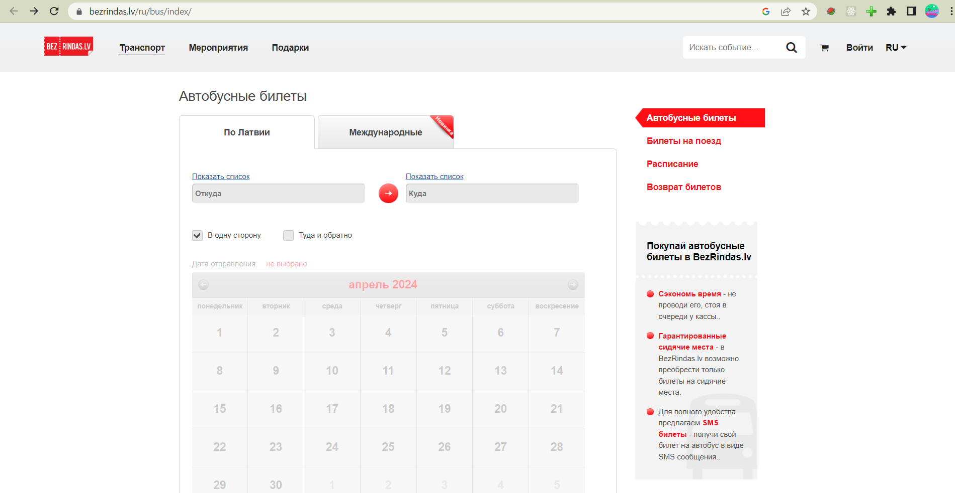
Рисунок 2.3 – Главная страница веб-приложения “Bezrindas”
Преимущества:
- приложение поддерживает не только перевозки внутри страны, но и между странами, что делает его доступным для международной аудитории;
- возможность выбора даты на календаре, что повышает удобство выбора даты поездки;
- возможность покупки билета как в одну сторону, так и туда и обратно, что делает приложение удобнее в использовании.
Недостатки:
- нет добавления поездки в избранное;
- нет выбора места в автобусе при покупке билета и, соответственно, нет визуализации мест;
- нет визуализации маршрутов. Без визуализации маршрутов пассажиры могут иметь затруднения в понимании того, между какими городами возможны путешествия.
Веб-приложение «Bezrindas» стремится обеспечить высокий уровень удобства и безопасности для своих пользователей, предлагая множество функциональных возможностей для планирования и осуществления поездок. Платформа также предоставляет перевозчикам эффективные инструменты для управления их деятельностью, что способствует улучшению общего качества транспортных услуг.

1.2.4 Biletavto
Четвертый аналог – веб-приложение для поиска маршрутов и покупки билетов “Biletavto” [4]. Приложение предоставляет пользователям широкий спектр функций для удобного поиска и бронирования билетов, а также для управления своими поездками.
Главная страница представлена на рисунке 2.4.
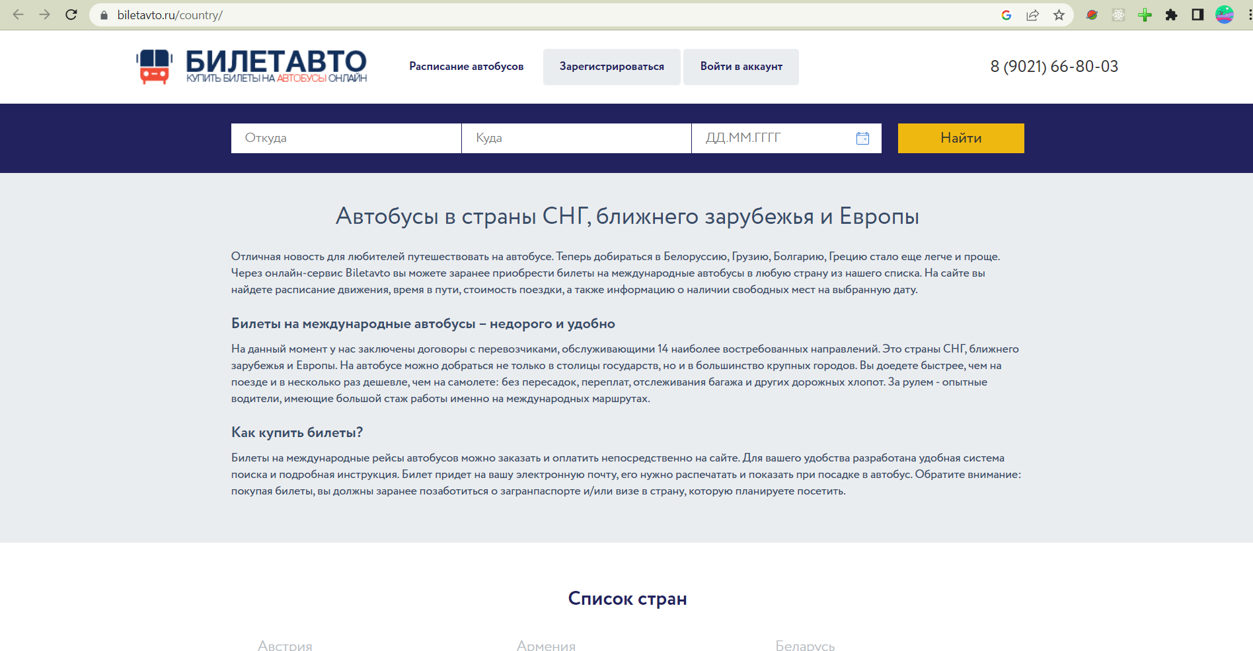
Рисунок 2.4 – Главная страница веб-приложения “Biletavto”
Преимущества:
- персонализированные предложения и скидки. Приложение анализирует поведение пользователей и предлагает индивидуальные скидки и специальные предложения. Это не только повышает лояльность клиентов, но и способствует повторным покупкам;
- мультиязычный интерфейс. Приложение предлагает интерфейс на нескольких языках, делая его доступным для международных пользователей. Это не только улучшает пользовательский опыт, но и помогает избежать языковых барьеров, что критически важно для международных перевозок;
- простота регистрации и авторизации. Процессы регистрации и авторизации в приложении упрощены, что позволяет новым пользователям быстро начать использование сервиса без сложностей.
Недостатки:
- нет гибких опций поиска. Пользователи не могут искать рейсы по цене и другим критериям. Это не облегчает подбор маршрута, который наилучшим образом соответствует их потребностям и бюджету;
- отсутствие добавления маршрутов в избранное. Добавление маршрутов в избранное позволяет пользователям сохранять предпочтительные рейсы для быстрого доступа в будущем, что улучшает общее удобство и скорость бронирования;
- нет фильтрации. Функции фильтрации улучшают опыт поиска, позволяя пользователям точно настраивать результаты поиска в соответствии с их специфическими требованиями, такими как диапазон цен, время отправления и прибытия.

1.4 Постановка задачи
На основе анализа четырех различных веб-приложений для бронирования и управления междугородними автобусными перевозками, можно сделать несколько ключевых выводов, которые помогут в разработке нового приложения. Каждое из рассмотренных приложений имеет свои уникальные преимущества, которые целесообразно учитывать при проектировании, однако также существуют недостатки, которые следует избежать для повышения конкурентоспособности и пользовательского удобства.
Основные преимущества включает оптимизацию под мобильные устройства, учитывая тенденцию пользователей к использованию смартфонов для бронирования и управления путешествиями. Критически важным является предоставление актуальной информации о расписании и доступности билетов, что повышает доверие и удобство для пользователей. Также значительное преимущество представляет гибкость в покупке билетов, включая возможность возврата билетов и выбора даты поездки через календарь.
В то же время, общие недостатки включают отсутствие интеграции с картами, что ограничивает способность пользователя легко ориентироваться и отслеживать маршруты визуально. Недостаток системы управления отзывами ограничивает возможность пользователей делиться своим опытом и получать информацию о качестве услуг от других клиентов. Кроме того, перегруженность интерфейса и сложность навигации могут отпугнуть потенциальных пользователей, особенно новых, что подчеркивает необходимость создания интуитивно понятного и легкого в использовании интерфейса.
Из этих анализов следует, что для разработки успешного веб-приложения важно сосредоточиться на удобстве пользователя, реализации гибких функций поиска и покупки, а также на обеспечении интуитивной навигации и визуального отображения маршрутов. Эти аспекты помогут обеспечить высокую конкурентоспособность и удовлетворенность пользователей новым приложением.
Проанализировав все перечисленные веб-приложения и выявив их преимущества и недостатки, были сформулированы основные задачи разрабатываемого дипломного проекта:
– легкая регистрация и авторизация пользователя;
– покупка билета на автобус с возможностью сохранения банковской карты в базе данных для будущего использования;
– простой поиск нужного рейса;
– возможность оставления отзывов;
– реализация просмотра статистики.

1.4 Выбор технологий и библиотек
Веб-приложения играют важную роль в современном цифровом мире, предоставляя пользователям возможность взаимодействовать с данными и сервисами через веб-браузеры. Они могут быть использованы для самых разных целей, от интернет-магазинов и социальных сетей до систем управления контентом и облачных сервисов. Ключевой особенностью веб-приложений является их способность предоставлять динамический контент, что делает их чрезвычайно удобными и эффективными для пользователей.

1.4 Выбор языка программирования
JavaScript — это один из самых популярных и универсальных языков программирования, который используется для создания интерактивных и динамичных веб-приложений. Его широкое применение и мощные возможности делают его отличным выбором для разработчиков по многим причинам.
Одним из ключевых преимуществ JavaScript является его способность использоваться как на стороне клиента, так и на стороне сервера. Это позволяет разработчикам писать полный стек приложений (frontend и backend) на одном языке, что упрощает процесс разработки. Благодаря этому, разработчики могут создавать динамичные и отзывчивые пользовательские интерфейсы, которые улучшают взаимодействие пользователей с веб-приложениями. Библиотеки и фреймворки, такие как React, Angular и Vue.js, предоставляют мощные инструменты для создания сложных интерфейсов с минимальными усилиями.
JavaScript также обладает богатой экосистемой инструментов и библиотек, которые ускоряют и упрощают процесс разработки. Npm (Node Package Manager) — это пакетный менеджер для JavaScript, который является неотъемлемой частью экосистемы Node.js. Он позволяет разработчикам управлять зависимостями, делиться своим кодом и использовать пакеты других разработчиков, что облегчает процесс разработки и ускоряет создание приложений.
Поддержка асинхронного программирования — еще одно значительное преимущество JavaScript. С использованием колбэков, промисов и async/await разработчики могут обрабатывать операции ввода-вывода, такие как сетевые запросы или доступ к базе данных, без блокировки основного потока, что повышает производительность приложений.
Таким образом, выбор JavaScript для разработки предоставляет множество преимуществ. Универсальность, мощные возможности для создания интерактивных интерфейсов, богатая экосистема инструментов и поддержка со стороны сообщества делают JavaScript идеальным выбором для современных веб-приложений и проектов различной сложности.

1.4 Стек MERN
Один из популярных стэков технологий для разработки веб-приложений — это стек MERN, который включает в себя четыре основных компонента:
- MongoDB: NoSQL база данных, используемая для хранения данных в формате BSON (Binary JSON). MongoDB обеспечивает гибкость и масштабируемость, что позволяет эффективно управлять большими объемами данных и быстро реагировать на изменения;
- Express.js: Веб-фреймворк для Node.js, который упрощает создание серверных приложений. Express.js предоставляет набор мощных инструментов и функций для обработки HTTP-запросов, маршрутизации и управления промежуточными обработчиками, что ускоряет разработку и делает код более структурированным;
- React: Библиотека для создания пользовательских интерфейсов, разработанная Facebook. React позволяет создавать динамические и отзывчивые интерфейсы с использованием компонентов, что делает разработку более модульной и повторно используемой. React использует виртуальный DOM для повышения производительности и оптимизации обновлений интерфейса.;
- Node.js: Среда выполнения JavaScript на стороне сервера, которая позволяет запускать JavaScript код вне браузера. Node.js основан на событийно-ориентированной архитектуре, что делает его идеальным для разработки высокопроизводительных и масштабируемых приложений.
Использование стека MERN предоставляет разработчикам ряд преимуществ:
- Консистентность: Весь стек использует один язык программирования — JavaScript, как на стороне клиента, так и на стороне сервера. Это упрощает разработку и позволяет команде разработчиков легко переключаться между различными частями проекта;
- Высокая производительность: Компоненты стека MERN оптимизированы для работы вместе, обеспечивая быструю обработку данных и отзывчивость приложений.;
- Масштабируемость: MongoDB и Node.js позволяют легко масштабировать приложения, чтобы справляться с увеличивающимися нагрузками и объемами данных.
Таким образом, стек MERN представляет собой мощный набор технологий для создания современных, высокопроизводительных и масштабируемых веб-приложений, способных удовлетворить потребности самых различных пользователей и бизнесов.

1.3 Выводы по разделу
Перед тем, как приступить к реализации самого проекта, необходимо определится с целями, задачами и актуальностью самого проекта. Данные разделы позволяют здраво оценить на какие элементы необходимо обратить внимание при реализации той или иной функциональности, удостоверится в современности и конкурентоспособности среди других представителей данного сегмента.
В данной главе были рассмотрены аналоги разрабатываемого продукта, в каждом из которых выделены определенные особенности, который выделяют рассматриваемый аналог среди других. При реализации данных особенностей каждого из аналогов, можно создать продукт, который будет сможет конкурировать с аналогами.

2 Проектирование веб-приложения
ФИО
Подпись
Дата
Лист
1
16
БГТУ 02.00.ПЗ
Разраб.
Чистякова Ю.А.

Провер.
.
Годун А.В.

Консульт.
Годун А.В.

Н. контр.
Рыжанкова А.С.

Утв.
Пацей Н.В.

2 Проектирование
веб-приложения
Лит.
Листов
8
74417011, 2021

Перед началом реализации проекта необходимо определится с его архитектурой. Наиболее популярной в данный момент архитектурой построения веб-приложений является архитектура, при которой вся клиентская логика находятся на стороне клиента и за данными клиент обращается к серверу, который реализован по архитектуре REST API.

2.1 Диаграмма развертывания
Диаграмма развертывания, также известная как диаграмма размещения, используется для визуализации конфигурации и топологии распределенной программной системы. Она представляет собой графическое представление, которое показывает, как компоненты системы размещены на отдельных узлах и как физические соединения устанавливаются между аппаратными устройствами, используемыми в системе.
В результате, диаграмма развертывания, которая предоставлена на рисунке 3.1 предоставляет информацию о размещении компонентов системы на физических узлах, а также о связях между ними через физические сетевые соединения. Это помогает визуализировать и лучше понять организацию и взаимодействие компонентов системы на различных узлах, что полезно для архитекторов и разработчиков при проектировании и развертывании распределенных программных систем.
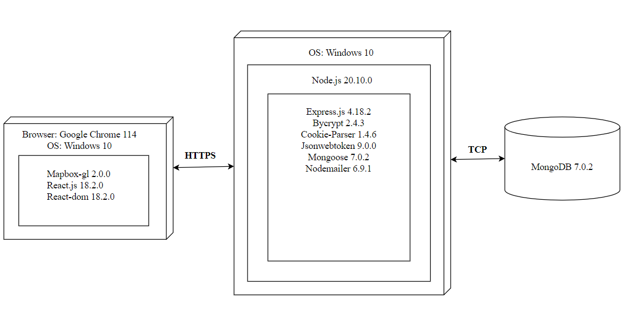
Рисунок 3.1 – Диаграмма развертывания

Приложение состоит из трех основных сервисов, которые обеспечивают его функциональность и взаимодействие с данными:
1. React — это JavaScript-библиотека для разработки пользовательского интерфейса (UI). Он используется для создания frontend-части веб-приложений. Основные функции React включают:
Создание пользовательского интерфейса: React позволяет разработчикам создавать интерфейсы, состоящие из множества небольших и независимых компонентов. Компоненты React являются строительными блоками пользовательского интерфейса, которые могут содержать HTML-код, стили и логику обработки событий. Компоненты можно повторно использовать и компоновать для создания сложных интерфейсов.
Отображение данных: React обеспечивает декларативный подход к отображению данных. Разработчики могут связывать данные с компонентами и автоматически обновлять интерфейс при изменении данных. Это позволяет создавать динамические и отзывчивые пользовательские интерфейсы, которые мгновенно реагируют на изменения данных.
Взаимодействие с пользователем: React обеспечивает обработку событий и взаимодействие с пользователем на стороне клиента. Разработчики могут определять обработчики событий для компонентов React, таких как щелчок мыши или отправка формы. Когда происходит событие, React обновляет интерфейс, отображая новое состояние или выполняя другие действия.
Он упрощает создание интерактивных и динамических пользовательских интерфейсов, обеспечивает эффективное отображение данных и упрощает взаимодействие с пользователями на стороне клиента.
2. Node.js — сервис, реализующий backend-часть приложения. Он обрабатывает клиентские запросы, осуществляет бизнес-логику, взаимодействие с базой данных и другими сервисами. Node.js обеспечивает обработку запросов от клиента и генерацию ответов.
3. MongoDB — сервис, обеспечивающий доступ к данным. Это нереляционная база данных, которая хранит данные в формате JSON-подобных документов. MongoDB позволяет приложению хранить и извлекать данные, а также выполнять операции поиска, добавления, обновления и удаления данных.
Каждый из этих сервисов в приложении работает независимо друг от друга и предоставляет определенный функционал. Они взаимодействуют между собой с помощью JSON, который используется для передачи данных между клиентской и серверной частями приложения. Клиентские запросы сначала обрабатываются Node.js сервером, затем React сервис генерирует соответствующее представление, которое передается обратно клиенту и отображается на странице веб-браузера.
Такая архитектура приложения позволяет достичь высокой изолированности и гибкости, облегчая расширение и модификацию функционала приложения.

2.2 Диаграмма вариантов использования
Диаграмма использования в UML является графическим представлением набора элементов, связанных между собой в виде графа. Она используется для моделирования и визуализации вариантов использования (use cases) в системе.
В диаграмме использования варианты использования представляются в виде овалов с их именами, а действующие лица (actors) изображаются в виде человечков, представляющих пользователей системы или внешние системы, взаимодействующие с системой.
В целом, диаграмма использования UML предоставляет визуальное представление вариантов использования и их взаимосвязей, что помогает лучше понять и описать функциональные возможности системы и взаимодействие с ее пользователем.
Диаграмма использования для пользователя представлена на рисунке 3.2.
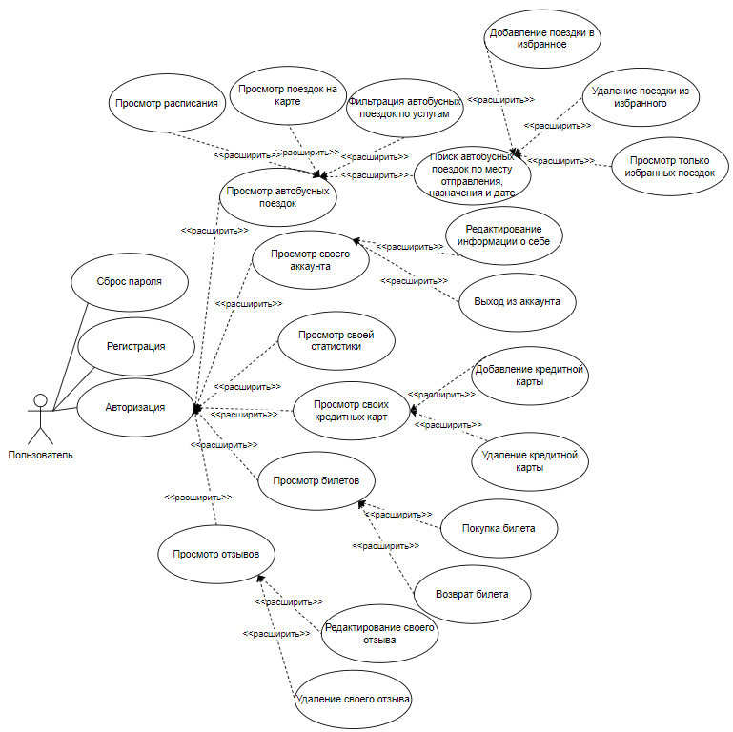
Рисунок 3.2 – Диаграмма использования для роли Пользователь
После входа в систему пользователь может редактировать свой профиль, искать автобусные рейсы по датам, местам отправления и назначения, используя различные фильтры для удобства выбора.
Пользователи могут оставлять отзывы о поездках, добавлять маршруты в избранное и удалять их оттуда, что способствует удобству планирования будущих поездок.
Также им доступен просмотр маршрутов на карте и детализированная статистика в профиле. Возможность покупки билетов непосредственно через приложение значительно упрощает процесс планирования поездок.
Вторая роль приложения – это перевозчик. На рисунке 3.3 представлена диаграмма использования для этой роли.
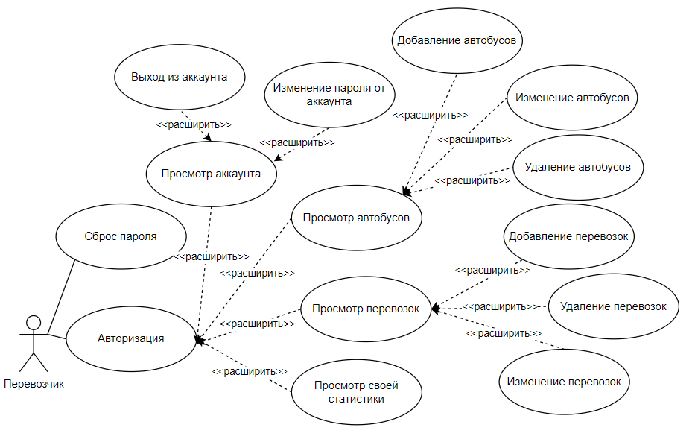
Рисунок 3.3 – Диаграмма использования для роли Перевозчик
Перевозчики могут регистрироваться и входить в систему, чтобы обновлять свои профили и управлять информацией о своих перевозках. Они имеют возможность добавлять, изменять и удалять информацию о рейсах и транспортных средствах, что обеспечивает актуальность данных о доступности рейсов. Просмотр статистики по своим услугам помогает перевозчикам анализировать спрос и эффективность своих операций, что является важным аспектом для оптимизации бизнеса.
Третья роль приложения – это администратор. На рисунке 3.4 представлена диаграмма использования для этой роли.
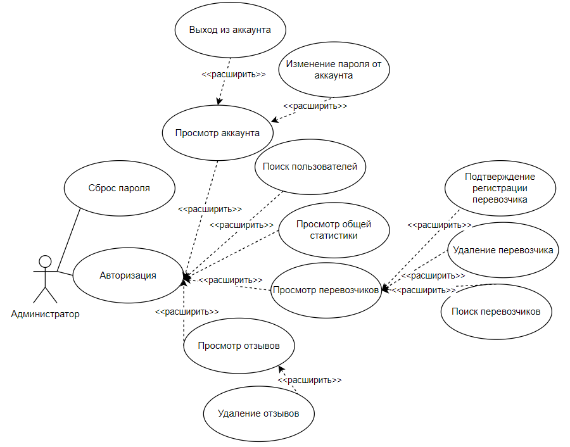
Рисунок 3.4 – Диаграмма использования для роли Администратор
Администратор обладает обширными полномочиями и инструментами для управления содержанием и пользователями платформы. Он может входить в систему через процесс авторизации, что обеспечивает надежное управление доступом. Администратору предоставлены функции удаления отзывов для поддержания актуальности и корректности информации на сайте. Он также управляет регистрациями перевозчиков, включая их подтверждение и удаление при необходимости, что способствует поддержанию высокого стандарта предоставляемых услуг. Дополнительно, администратор может удалять аккаунты пользователей и просматривать общую статистику использования приложения, что помогает в анализе трафика и предпочтений пользователей.

2.3 Проектирование базы данных
Важным аспектом при проектировании и создании базы данных является тщательный анализ предметной области приложения. Это позволяет разработать модель данных, которая точно отражает взаимодействие с данными в общем и соответствует требованиям приложения.
Корректный анализ предметной области, проектирование и разработка базы данных должны привести к созданию модели, которая предоставляет все необходимые функциональные возможности для пользователей. Это означает, что модель должна быть способна эффективно хранить, организовывать и обрабатывать данные, а также поддерживать необходимую бизнес-логику приложения.
Кроме того, грамотно разработанная модель данных должна быть гибкой и расширяемой, чтобы учитывать возможные изменения в предметной области и требования пользователя. Это позволит легко адаптировать базу данных к новым ситуациям и расширять ее функциональность, не нарушая целостность данных и эффективность работы системы.
Таким образом, правильный анализ, проектирование и разработка базы данных обеспечивают создание модели, которая соответствует потребностям пользователя и обеспечивает эффективное взаимодействие с данными. На рисунке 3.3 представлена схема базы данных.
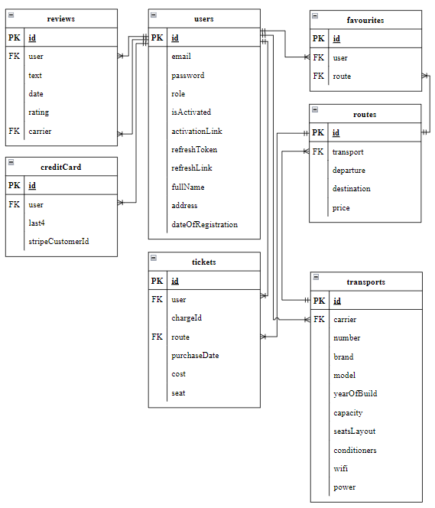
Рисунок 3.3 – Схема базы данных
В таблице 3.1 представлена структура коллекции «users».

Таблица 3.1 – Структура коллекции «users»
Название поля | Тип, ограничение целостности | Описание поля
id | ObjectId, primary key | Идентификатор пользователя
email | String, required, unique | Электронная почта пользователя, уникальный идентификатор.
password | String, required | Хэшированный пароль пользователя.
role | String, required | Роль пользователя в системе.
isActivated | Boolean, default: false | Статус активации аккаунта пользователя.
activationLink | String | Ссылка для активации аккаунта пользователя.
refreshToken | String | Токен для обновления сессии пользователя.
refreshLink | String | Ссылка для обновления токена сессии.
avatarUrl | String | Ссылка на аватар пользователя.
В коллекции «creditCards» хранится информация о кредитных картах пользователей. В ней хранится минимальная информация о кредитных картах, что обеспечивает безопасность данных.
Описание структуры данной коллекции представлено в таблице 3.2.
Таблица 3.2 – Структура коллекции «creditCards»
Название поля | Тип, ограничение целостности | Описание поля
id | ObjectId, primary key | Идентификатор кредитной карты
user | Types.ObjectId, ref: 'User' | Идентификатор пользователя, ссылка на документ пользователя в базе данных.
last4 | String, required | Последние четыре цифры номера карты, требуется для сохранения в базе данных.
stripeCustomerId | String, required | Идентификатор клиента в системе Stripe, обязательный для каждого пользователя.
В коллекции «transports» хранится информация о транспорте, который принадлежит определенному перевозчику (таблица 2.3).
Таблица 3.3 – Структура коллекции «transports»
Название поля | Тип, ограничение целостности | Описание поля
id | ObjectId, primary key | Идентификатор транспорта
carrier | Types.ObjectId, ссылка на 'User' | Идентификатор перевозчика, ссылается на пользователя-владельца
number | String, required, unique | Уникальный регистрационный номер автобуса
brand | String, required | Марка автобуса
model | String, required | Модель автобуса
yearOfBuild | Number, required | Год выпуска автобуса
capacity | Number, required | Вместимость автобуса (количество пассажиров)
seatsLayout | Object, required | Схема расположения сидений в автобусе
conditioners | Boolean, required | Наличие кондиционера в автобусе (true или false)
wifi | Boolean, required | Наличие WiFi в автобусе (true или false)
power | Boolean, required | Наличие розеток для питания в автобусе (true или false)
В таблице 3.4 представлена структура коллекции «routes».
Таблица 3.4 – Структура коллекции «routes»
Название поля | Тип, ограничение целостности | Описание поля
id | ObjectId, primary key | Идентификатор поездки
transport | Types.ObjectId, ref'Transport' | Уникальный идентификатор транспортного средства в системе.
departure | Object, required | Объект содержащий информацию о месте и времени отправления.
destination | Object, required | Объект содержащий информацию о месте и времени прибытия.
price | Number, required | Стоимость билета для данного маршрута в виде числа.
В коллекции «tickets» хранится информация о билетах. Описание ее структуры представлено в таблице 3.5.
Таблица 3.5 – Структура коллекции «tickets»
Название поля | Тип, ограничение целостности | Описание поля
id | ObjectId, primary key | Идентификатор билета
user | ObjectId, ref: 'User' | Ссылка на пользователя, совершившего покупку
route | ObjectId, ref: 'Route' | Ссылка на поездку
purchaseDate | Date, default: Date.now | Дата и время совершения покупки
cost | Number, required: true | Стоимость билета
seat | String, required: true | Номер места в автобусе
chargeId | String, required: true | Идентификатор транзакции оплаты
Коллекция «reviews» содержит отзывы пользователей на перевозчиков. Её структура представлена в таблице 3.6.
Таблица 3.6 – Структура коллекции «reviews»
Название поля | Тип, ограничение целостности | Описание поля
id | ObjectId, primary key | Идентификатор отзыва
user | ObjectId, ref 'User' | Идентификатор пользователя
carrier | ObjectId, ref 'User' | Идентификатор перевозчика
text | String, required: true | Текст отзыва
date | Date, default: Date.now | Дата создания записи
rating | Number, required: true | Оценка, заданная пользователем
Коллекция «favorites» содержит информацию о любимых поездках пользователей. Её структура представлена в таблице 3.7.
Таблица 3.7 – Структура коллекции «favorites»
Название поля | Тип, ограничение целостности | Описание поля
id | ObjectId, primary key | Идентификатор расписания
routeId | ObjectId, ref: 'Route' | Идентификатор маршрута, связанный с записью
userId | ObjectId, ref: 'User' | Идентификатор пользователя, связанный с записью
Таким образом при проектировании базы данных используется 7 коллекций.

2.4 Проектирование серверной части приложения
Серверная часть приложения разработана на основе Node.js, а сервер построен с использованием фреймворка Express. Эта современная платформа предоставляет все необходимые инструменты для разработки веб-приложений. Одним из основных преимуществ данной платформы является ее кроссплатформенность, что позволяет развертывать приложение на операционных системах Windows, Mac OS и Linux.
Значительным преимуществом является легковесность и высокая производительность фреймворка Express. Он предоставляет минималистичные, но гибкие инструменты для создания веб-приложений. Серверы, построенные на базе Node.js и Express, обычно характеризуются легкостью и способностью обрабатывать высокие нагрузки с минимальным потреблением ресурсов.

2.5 Проектирование клиентской части приложения
Клиентская часть реализована на самом популярном клиентском фреймворке React.js. React.js является прогрессивным фреймворком при разработке клиентской стороны приложения. Разработчики из Facebook постарались над созданием удобного и расширяемого функционала для реализации всевозможных задач, а наличие огромного количество библиотек, расширяющих основной функционал. При подборе определенного стека дополнительных библиотек можно разработать сногсшибательные интерфейсы в плане дизайна и логики.
Ключевыми особенностью данного фреймворка являются технология виртуального DOM, а также реализация функциональных компонент (единиц интерфейса) на основе так называемых хуков (единиц логики приложения).

2.8 Проектирование основных алгоритмов
Проектирование основных алгоритмов в веб-приложении играет ключевую роль в обеспечении его функциональности, производительности и эффективности.

2.8.1 Алгоритм покупки билета
Алгоритм покупки билета начинается с ввода логина и пароля пользователя. После этого происходит проверка наличия этих данных в базе данных. Если пользователь существует, авторизация считается успешной и происходит переход на главную страницу. Если документа с данным логином и паролем не существует в базе данных, пользователю предоставляется возможность повторить попытку входа. Затем пользователю на главной странице необходимо ввести данные о городе отправления, городе прибытия, дате отправления и количестве пассажиров. Нажатие кнопки «Найти рейсы» вызывает получение данных о доступных рейсах из базы данных. После этого пользователь выбирает интересующий его рейс и нажимает кнопку «Подробнее».
На странице с подробной информацией о рейсе пользователь может выбрать понравившиеся места в автобусе. Затем возникает вопрос, хочет ли пользователь заплатить другой картой. Если ответ положительный, пользователь вводит данные новой карты, в противном случае выбирает карту из сохраненных, если они добавлены пользователем ранее.
После этого происходит проверка введенных данных и создание билета в базе данных. Дополнительно, новая информация о местах в транспорте наносится на схему. После успешного завершения всех шагов алгоритма процесс покупки билета завершается. Блок схема алгоритма покупки билета представлена в приложении.

2.8.2 Алгоритм добавления транспорта
Алгоритм добавления транспорта в веб-приложении начинается с входа пользователя в систему. Пользователь вводит логин и пароль, после чего система проверяет, существуют ли введенные данные в базе данных. Если пользователь существует, происходит следующая проверка: входит ли пользователь как перевозчик. Если да, то осуществляется переход на страницу «Транспорт», где пользователь может ввести информацию о транспорте.
После ввода информации о транспорте система проверяет, существует ли уже транспорт с таким же номером в базе данных. Если транспорт с таким номером найден, пользователь получает соответствующее уведомление, что транспорт с таким номером уже существует, и процесс добавления транспорта прекращается. Если транспорт с таким номером не найден, информация о новом транспорте сохраняется в базе данных.
После успешного сохранения данных о транспорте, перевозчик может продолжить работу с системой. Блок схема алгоритма добавления транспорта представлена в приложении.

2.9 Выводы по разделу
В данном разделе были подробно описаны этапы проектирования программного средства.
В данной главе были представлены:
- диаграмма развертывания веб-приложения;
- диаграмма вариантов использования веб-приложения;
- описание алгоритма покупки билета;
- описание алгоритма добавления транспорта.
Были выбраны средства для реализации программного средства.
Для реализации серверной стороны приложения был выбран Node.js. Эта современная платформа предоставляет все необходимые инструменты для разработки веб-приложений.
Для реализации клиентской стороны был выбран React для построений динамических клиентских интерфейсов.
Для хранения данных была выбрана СУБД MongoDB.
Также была сформулирована архитектура взаимодействия всех 3 частей программного средства.

3 Разработка веб-приложения
ФИО
Подпись
Дата
Лист
1
24
БГТУ 03.00.ПЗ
Разраб.
Чистякова Ю.А.

Провер.
.
Годун А.В.

Консульт.
Годун А.В.

Н. контр.
Рыжанкова А.С.

Утв.
Пацей Н.В.

3 Разработка
веб-приложения
Лит.
Листов
17
74417011, 2021

3.1 Разработка серверной части
Разработка серверной части веб-приложения играет ключевую роль в обеспечении функциональности и взаимодействия между пользователем и базой данных. Серверная часть отвечает за обработку запросов от клиента, выполнение бизнес-логики, управление данными и взаимодействие с другими сервисами.

3.1.1 Физическая структура серверной части
На рисунке 3.1 отображена структура серверной части разрабатываемого программного средства, включающая в себя директории, конфигурационные файлы и файлы скриптов.
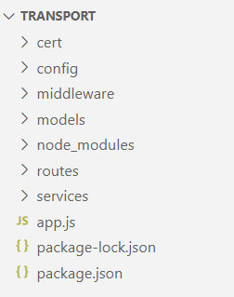
Рисунок 3.1 – Структура проекта сервера
Директория «transport» содержит следующие файлы и папки:
- cert: Папка, содержащая ssl-сертификат, для создания защищенного соединения.
- config: В данной папке содержатся файлы конфигурации приложения, которые потом подключаются с помощью специального пакета.

- middleware: Содержит в себе классы промежуточных обработчиков запросов.
- models: Папка, которая содержит модели данных.
- node_modules: Здесь находятся Node.js модули.
- routes: Это директория, которая содержит классы обработчики входящих запросов.
- services: Папка, которая содержит классы, которые реализуют отправку почты и генерацию JWT-токенов.
- app.js: Файл, содержащий входную точку приложения.
- package.json: Файл конфигурации Node.js модулей.

3.1.1 Настройка точки входа в приложение
Файл app.js является точкой входа в приложение. В нём происходит настройка прослушивания запросов, которые направляются к приложению на определенном порту. Веб-сервер подключает необходимые модули для работы сервера, выполняет начальную инициализацию приложения и регистрирует маршрутизаторы. Кроме того, в app.js осуществляется подключение к базе данных, функция создания сервера приведена на рисунке.

async function start() {
try {
await mongoose.connect(config.get('mongoUri'),
{
useNewUrlParser: true,
useUnifiedTopology: true
});
const httpsServer = https.createServer(
{
key: fs.readFileSync("./cert/L.key"),
cert: fs.readFileSync("./cert/L.crt"),
},
app);

httpsServer.listen(PORT, () => {
console.log(`Server has been started on port ${PORT}...`)
});

} catch (e) {
console.log('Server Error', e.message);
process.exit(1);
}
}
Листинг 3.1 – Функция создания сервера
Директория «models» содержит файлы с классами-сущностями базы данных. Приложение использует ORM-библиотеку «Mongoose» для взаимодействия с базой данных. Данные, которые используются в «Mongoose», описываются определенной схемой, по которой будет создана модель. Пример схемы пользователя приведён в листинге 3.1.
Другие схемы находятся в Приложении А.

const schema = new Schema({
email: { type: String, required: true, unique: true },
password: { type: String, required: true },
role: { type: String, required: true },
isActivated: { type: Boolean, default: false },
avatarUrl: { type: String, default: 'https://res.cloudinary.com/dhe48syju/image/upload/v1716136365/avatars/avatar.png-1716136365328.png'},
activationLink: { type: String },
refreshToken: { type: String },
refreshLink: { type: String },
fullName: { type: String, required: true },
address: { type: String, required: false },
dateOfRegistration: { type: Date, default: Date.now },
dateOfBirth: { type: Date, required: false },
activatedAsCarrier: { type: Boolean, default: false },
});
Листинг 3.1 – Схема пользователя
Файл «app.js» является точкой входа в приложение. В данном файле настраивается https-сервер.
В этом файле можно настроить и запустить сервер с использованием протокола HTTPS, который обеспечивает безопасное соединение между клиентом и сервером с помощью шифрования данных. Для настройки HTTPS-сервера в файле «app.js» нужно указать пути к сертификату и закрытому ключу, которые используются для шифрования и аутентификации соединения. Содержимое файла конфигурации для создания ssl-сертификата указаны в листинге

distinguished_name = req_distinguished_name
req_extensions = v3_req
prompt = no
[ req_distinguished_name ]
C = BY
ST = Minsk
L = Minsk
O = BELSTU-IT
OU = BELSTU-IT
CN = BELSTU
[ v3_req ]
subjectAltName = @alt_names
[ alt_names ]
DNS.1 = localhost
Листинг 3.3 – Файл конфигурации ssl-сертификата
В этом файле определены параметры, которые будут использованы при создании сертификата, такие как страна, регион, город, организация, подразделение, общее имя и доменное имя.

3.1.2 Функции промежуточной обработки
Функции промежуточной обработки запросов, или middleware, представляют собой специальные функции, которые выполняются между получением запроса от клиента и отправкой ответа сервером. Они являются мощным инструментом для управления потоком запросов и обеспечения надежности и безопасности веб-приложений. В данном случае middleware используются для авторизации пользователей. В листинге представления функция для авторизации пользователя.

module.exports = (req, res, next) => {
if(req.method === 'OPTIONS') {
return next();
}

try {
const token = req.headers.authorization.split(' ')[1];
if(!token) {
return res.status(401).json({message: ' Пользователь не авторизован'});
}
jwt.verify(token, config.get('jwtAccessSecret'));
next();
} catch (e) {
if (e instanceof jwt.TokenExpiredError) {
return res.status(401).json({ message: e.message });
}
res.status(401).json({message: ' Пользователь не авторизован'});
}}
Листинг 3.3 – Функция для авторизации пользователя
Функция принимает три параметра: объект запроса, объект ответа и функцию обратного вызова для перехода к следующему middleware в цепочке.
Проверяется метод запроса. Если это запрос типа OPTIONS (используется для предварительного запроса в CORS), то управление передается следующему middleware в цепочке. Это делается для обработки CORS-запросов.
В противном случае (если метод запроса не OPTIONS), из заголовка Authorization извлекается JWT-токен. Если токен отсутствует, возвращается ответ с кодом статуса 401 и сообщением о том, что пользователь не авторизован.
Если токен присутствует, происходит его верификация с использованием секретного ключа, полученного из конфигурационного файла. Если верификация проходит успешно, управление передается следующему middleware в цепочке.
Если токен истек или невалиден, возвращается ответ с кодом статуса 401 и соответствующим сообщением об ошибке.
В листинге представления функция для авторизации администратора.

module.exports = async (req, res, next) => {
if (req.method === 'OPTIONS') { return next(); }
try {
const token = req.headers.authorization.split(' ')[1];
if (!token) {
return res.status(401).json({ message: 'Пользователь не авторизован' });}
const decoded = jwt.verify(token, config.get('jwtAccessSecret'));
const user = await User.findOne({ _id: decoded.id });
if (user.role !== 'admin') {
return res.status(403).json({ message: 'Нет доступа' });}
next();
} catch (e) {
if (e instanceof jwt.TokenExpiredError) {
return res.status(401).json({ message: e.message });
}
res.status(401).json({ message: 'Пользователь не авторизован' });}
Листинг 3.3 – Функция для авторизации администратора
Данная функция похожа на предыдущую, но после верификации JWT-токена, извлечения информации о пользователе и его роли, происходит дополнительная проверка. В данном случае, проверяется роль пользователя на администратора. Если пользователь не обладает правами администратора, возвращается ответ с кодом статуса 403 и сообщением о том, что доступ запрещен.

3.1.3 Генерация JWT-токенов
Составные части JWT-токена представлены на рисунке . Он состоит из трех частей, разделенных точками (.): заголовка, полезной нагрузки (данных) и подписи.
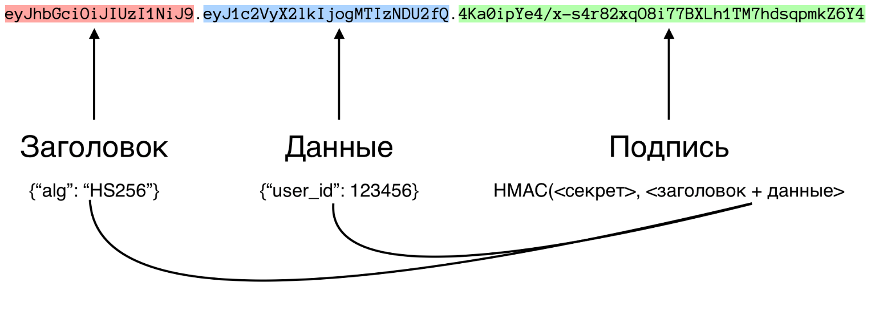
Рисунок 3.1 – Составные части JWT токена
Для генерации JWT-токенов был создан класс TokenService, код которого приведен в листинге

class TokenService {
generateTokens(payload) {
const accessToken = jwt.sign(payload, config.get('jwtAccessSecret'), { expiresIn: "1h" });
const refreshToken = jwt.sign(payload, config.get('jwtRefreshSecret'), { expiresIn: "24h" });
return {
accessToken,
refreshToken
}
}

async saveToken(id, refreshToken) {
const tokenData = await User.findOne({ _id: id });
if (tokenData) {
tokenData.refreshToken = refreshToken;
return tokenData.save();
}
const token = await User.updateOne({ _id: id }, { $set: { refreshToken }
});
return token;
}
Листинг 3.3 – Класс для геренации JWT-токена
Токены используются для аутентификации. После того как пользователь успешно вошел в систему, сервер генерирует JWT токен и отправляет его клиенту. Клиент хранит этот токен в локальном хранилище браузера и использует его для аутентификации при отправке последующих запросов к серверу. Сервер может проверить токен и, если он действителен, разрешить доступ к защищенным ресурсам.

3.1.4 Механизм отправки электронных писем
Для реализации механизма отправки писем через Google почту, сначала нужно настроить аккаунт Google, а затем сконфигурировать код на стороне сервера.
Для настройки аккаунта Google, сначала нужно включить доступ к менее безопасным приложениям. После перехода в настройки безопасности аккаунта, был создан пароль приложения в разделе «Двухэтапная аутентификация». Этот пароль используется для аутентификации.
Код, представленный на листинге ниже, реализует конструктор класса MailService, который использует библиотеку nodeMailer для отправки электронных писем. В конструкторе создается транспорт для отправки почты с использованием конфигурации SMTP-сервера.

constructor() {
this.transporter = nodeMailer.createTransport({
host: config.get('smtpHost'),
port: config.get('smtpPort'),
secure: config.get('smtpSecure'),
auth: {
user: config.get('smtpUser'),
pass: config.get('smtpPassword')
}
});
}
Листинг 3.3 – Конструктор класса MailService
Для этого используются параметры, такие как хост, порт, безопасное соединение и учетные данные пользователя (логин и пароль), которые считываются из конфигурационного файла с использованием библиотеки config.
Класс MailService содержит два метода: sendActivationMail и sendResetMail, представленные на листинге.

async sendActivationMail(to, link) {await this.transporter.sendMail({
from: config.get('smtpUser'),
to,
subject: `Активация аккаунта на ${config.get('baseUrl')}`,
text: '',
html:`<div>
<h1>Для активации перейдите по ссылке</h1>
<a href="${link}">${link}</a>
</div>`});}
async sendResetMail(to, link) {await this.transporter.sendMail({
from: config.get('smtpUser'), to,
subject: `Сброс пароля на ${config.get('baseUrl')}`,
text: '',
html:`<div>
<h1>Для сброса пароля перейдите по ссылке</h1>
<a href="${link}">${link}</a>
<p>Если вы не запрашивали сброс пароля, то просто проигнорируйте это письмо</p>
</div>`});}
Листинг 3.3 – Методы класса MailService
Метод sendActivationMail отправляет письмо с ссылкой для активации аккаунта. Письмо содержит HTML-контент с приветственным заголовком и ссылкой для активации.
Метод sendResetMail отправляет письмо для сброса пароля. В письме также содержится HTML-контент с инструкцией для сброса пароля и предостережением, что если сброс пароля не запрашивался, письмо можно проигнорировать.

3.1.5 Реализация оплаты проездных билетов
В дипломном проекте реализована система оплаты с использованием сервиса Stripe, который предоставляет API для обработки платежей. Stripe позволяет легко интегрировать платежные системы в веб-приложения, поддерживая широкий спектр платежных методов и обеспечивая безопасное управление данными о платежах.
Листинг обработчиков двух маршрутов, реализующих оплату приведен в приложении.
В первом маршруте POST-запроса на происходит обработка платежа. Сначала из тела запроса извлекаются необходимые данные: токен, информация о сохранении карты, сумма, идентификаторы пользователя и маршрута, а также список мест. Затем, если нужно сохранить карту или обрабатывается несколько мест одновременно, создается объект клиента Stripe. Это необходимо для привязки платежного метода к клиенту, что позволяет сохранять карту для последующих платежей.
Каждое купленное место обрабатывается как отдельный платеж в цикле. Для каждого места создается платеж с помощью метода stripe.charges.create, где указываются сумма, валюта, клиент (если он был создан), источник платежа и описание. Если требуется сохранить карту, то из деталей платежа извлекаются последние четыре цифры карты, и создается новая запись в базе данных, если такая карта еще не сохранена для данного пользователя. Эта операция выполняется только один раз, даже если обработка включает несколько мест.
После успешного создания платежа для каждого места создается объект билета, который сохраняется в базе данных. Билет содержит информацию о пользователе, маршруте, дате покупки, стоимости, месте и идентификаторе платежа.
Во втором маршруте POST-запроса на реализована оплата с использованием ранее сохраненной карты. Из тела запроса извлекаются данные о карте, сумме, маршруте, местах и пользователе. Затем производится поиск карты в базе данных по ее идентификатору. Если карта не найдена, возвращается ошибка 404. Если карта найдена, то для каждого купленного места создается отдельный платеж с использованием сохраненного идентификатора клиента Stripe, а затем создается и сохраняется объект билета аналогично первому маршруту.
Stripe используется для упрощения и обеспечения безопасности процесса обработки платежей. Он позволяет разработчикам избежать сложностей, связанных с прямым взаимодействием с платежными сетями и банками, предоставляя удобный интерфейс для создания, управления и отслеживания платежей. Stripe также обрабатывает безопасность платежных данных, что помогает соответствовать требованиям стандартов безопасности платежных карт (PCI DSS).

3.1.6 Хранение аватаров пользователей
Для хранения аватаров пользователей используется Cloudinary. Cloudinary — это облачная платформа для управления медиа-контентом, которая предоставляет инструменты для загрузки, хранения, преобразования и доставки изображений и видео. Она упрощает процесс работы с медиа-ресурсами, автоматизируя задачи оптимизации, масштабирования, кадрирования и других трансформаций. Cloudinary поддерживает интеграцию с различными веб-приложениями и фреймворками, обеспечивая высокую производительность и быструю доставку контента через сеть доставки контента (CDN).
Код в листинге настраивает загрузку файлов с использованием облачного хранилища Cloudinary и библиотеки Multer для обработки мультипарт-запросов.

const storage = new CloudinaryStorage({
cloudinary: cloudinary,
params: {
folder: 'avatars',
format: async (req, file) => 'png', // формат файла
public_id: (req, file) => `${file.originalname}-${Date.now()}`, // уникальное имя файла
},
});
const upload = multer({
storage: storage,
fileFilter: (req, file, cb) => {
const validTypes = ['image/jpeg', 'image/png', 'image/gif', 'image/jpg'];
if (!validTypes.includes(file.mimetype)) {
cb(new Error('Только файлы форматов JPG, JPEG, PNG и GIF допустимы.'));
} else {
cb(null, true);
}
},
limits: {
fileSize: 5 * 1024 * 1024, // 5MB
},
});
Листинг 3.3 – Настройка загрузки аватаров пользователей
Сначала создается объект CloudinaryStorage, который связывает Cloudinary с Multer. В настройках указываются параметры: папка для хранения загруженных файлов, формат файлов, и функция для генерации уникального имени файла, которая использует оригинальное имя файла и текущее время.
Далее создается объект upload с использованием Multer, где задается конфигурация для хранения файлов, а также фильтр для проверки типа файлов. Фильтр принимает файлы только необходимых форматов. Если файл не соответствует этим форматам, вызывается функция обратного вызова с ошибкой. Также устанавливается ограничение на размер файла в 5 мегабайт.

3.1.8 Конечные точки REST API
Для упрощения взаимодействия сторонних приложений с сервисом было разработано API, содержащее необходимые методы для взаимодействия с частями приложения. Данное API используется в клиентской части приложения.
Всего разработано 8 контроллеров, каждый из которых методы, обрабатывающие входящие запросы. Для взаимодействия с частью методов необходима авторизация или обладание определенной ролью в системе.
Описание доступных методов приведено в таблице 3.1.
Таблица 3.1 – Описание методов REST API
Адрес | Метод | Описание
/api/user | GET | Получение данных текущего пользователя
/api/user/admin/statistics | GET | Получение статистики пользователей и маршрутов для администратора
/api/user/admin/carriers | GET | Получение списка перевозчиков, которые не были активированы
/api/user/:id/statistics | GET | Получение статистики билетов пользователя по его id
/api/user/carrier/:id/statistics | GET | Получение статистики билетов перевозчика по его id
/api/carriers/:id | GET | Получение данных перевозчика по его id
/api/user/all | GET | Получение списка всех пользователей с возможностью поиска по email
/api/user | POST | Изменение пароля пользователя
/api/user/upload-avatar | PUT | Загрузка аватара пользователя
/api/user/admin/carriers/:id/activate | PUT | Активация перевозчика по его id
/api/user/:id | DELETE | Удаление пользователя по его id
/api/auth/register | POST | Регистрация нового пользователя
/api/auth/login | POST | Вход пользователя в систему
/api/auth/logout | POST | Выход пользователя из системы
/api/auth/refresh | POST | Обновление токена доступа
/api/auth/activate/:link | GET | Активация аккаунта по ссылке
/api/auth/userrole | GET | Получение роли пользователя
/api/auth/reset | POST | Запрос на сброс пароля
/api/auth/reset/:link | POST | Сброс пароля по ссылке
/api/transports | POST | Создание нового транспорта
/api/transports/users/:id | GET | Получение всех транспортов и маршрутов перевозчика
/api/transports/:id | GET | Получение транспорта по его id
/api/transports/check | POST | Проверка доступности транспорта на определенную дату
/api/transports/:id | PUT | Обновление информации о транспорте
/api/transports/:id | DELETE | Удаление транспорта и связанных данных
/api/route | POST | Создание нового маршрута
/api/route/locations | GET | Получение всех мест отправления с датой отправления в будущем
/api/route/all | GET | Получение всех маршрутов с параметрами
/api/route/:id | GET | Получение маршрута по его id
/api/route/:id/seats | GET | Получение всех забронированных мест для маршрута
/api/route/city/:city | GET | Получение всех маршрутов по городу
Продолжение таблицы 3.1
Адрес | Метод | Описание
/api/route/popular | GET | Получение 3 популярных маршрутов
/api/route/:id | PUT | Обновление маршрута по его id
/api/route/:id | DELETE | Удаление маршрута по его id
/api/tickets/user/:id | GET | Получение всех билетов пользователя по его id, с дополнительной информацией о маршруте и транспорте
/api/tickets/:id | GET | Получение билета по его id
/api/tickets/:id | PUT | Обновление информации о билете
/api/tickets/:id | DELETE | Удаление билета
/api/credit-card | POST | Оплата и, при необходимости, сохранение кредитной карты
/api/credit-card/saved | POST | Оплата с использованием сохраненной кредитной карты
/api/credit-card | GET | Получение всех кредитных карт пользователя
/api/credit-card/:id | GET | Получение информации о конкретной кредитной карте
/api/credit-card/:id | PUT | Обновление информации о кредитной карте
/api/credit-card/:id | DELETE | Удаление кредитной карты
/api/review | POST | Создание нового отзыва
/api/review/:user | GET | Получение всех отзывов пользователя
/api/review/carriers/:carrier | GET | Получение всех отзывов о перевозчике
/api/review/:id | PUT | Обновление отзыва
/api/review/:id | DELETE | Удаление отзыва
/api/favourite/:userId/routes | GET | Получение избранных маршрутов пользователя по его id
/api/favourite/:userId | GET | Получение избранных маршрутов пользователя по его id
/api/favourite | POST | Создание нового избранного маршрута
/api/favourite/:id | DELETE | Удаление избранного маршрута по его id
Всего в проекте 43 REST API метода.

3.2 Разработка клиентской части

3.2.1 Физическая структура клиентской части
При разработке клиентской части с помощью библиотеки React, удобно разделять компоненты, стили и вспомогательные функции по отдельным папкам для лучшей организации кода и его поддержки. Это позволяет улучшить структуру кода, сделать его более читабельным и легким для поддержки и расширения в будущем.
На рисунке 3.2 отображена структура клиентской части разрабатываемого программного средства.

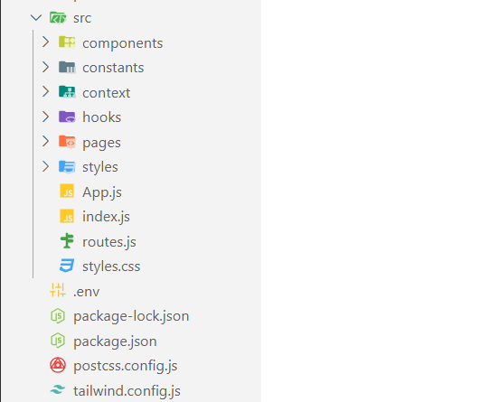
Рисунок 3.2 – Структура проекта клиента
Директория «src» содержит исходный код клиентской части приложения. Она содержит следующие файлы и папки:
- index.js: Это основной файл, который является точкой входа в приложение React. Он импортирует компонент App и отображает его в корневом элементе DOM с помощью метода ReactDOM.render().
- App.js: Это компонент, который является основным компонентом приложения и содержит все другие компоненты.
- styles.css: Это файл стилей для приложения. Он содержит общие стили для всех компонентов.
- routes.js: Файл, который содержит соответствие компонентов-страниц и адрес, по которому данная страница открывается.
- components: Это папка, которая содержит все компоненты приложения, которые используются в компонентах-страницах.
- costants: Это папка, которая содержит константные данные и переменные.
- context: Это директория, которая содержит файлы контекста react-приложения.
- hooks: Папка, которая содержит разработанные хуки.
- pages: Данная папка, содержит компоненты-страницы приложения, каждый из которых имеет свой маршрут и отображает определенный контент на странице. Компоненты-страницы используют компоненты из папки «components» для построения пользовательского интерфейса.
- styles: Это папка, которая содержит файлы шрифтов и картинок, использующиеся в данном приложении.
- postcss.config.js: Файл конфигурации postcss.
- tailwind.config.js: Файл конфигурации tailwind.

3.2.2 Кастомные хуки
В приложении реализованы два кастомных хука: useHttp для отправки запросов на сервер и useAuth для управления аутентификацией пользователя. Код приведен в Приложении .
Кастомный хук useHttp предназначен для управления состоянием загрузки, обработки ошибок и выполнения HTTP-запросов в React-приложениях. Он использует хуки useState и useCallback из библиотеки React для управления состоянием компонентов и оптимизации производительности.
Хук useHttp создает локальные состояния для отслеживания состояния загрузки и ошибок. Он также предоставляет метод request, который позволяет выполнить HTTP-запрос с заданными параметрами, такими как URL, метод запроса, тело запроса и заголовки.
Внутри метода request происходит установка состояния загрузки в true, затем выполняется асинхронный HTTP-запрос с использованием функции fetch. После получения ответа от сервера происходит анализ ответа: если ответ успешен, данные извлекаются из ответа и возвращаются в вызывающий код. В случае ошибки ответа происходит проверка статуса ответа и обработка ошибок, таких как истечение срока действия токена или другие ошибки авторизации.
Для обработки истечения срока действия токена реализован метод refreshToken, который отправляет запрос на обновление токена. Если обновление токена прошло успешно, новый токен сохраняется в локальном хранилище браузера. В случае неудачного обновления токена или других ошибок авторизации вызывается метод logout, который удаляет токен из локального хранилища и перезагружает страницу.
Также хук предоставляет метод clearError, который позволяет очистить состояние ошибки, когда она уже была обработана.
Хук useAuth предназначен для управления аутентификацией пользователя. Внутри хука создаются состояния для хранения токена аутентификации, идентификатора пользователя, готовности компонента, роли пользователя и местоположения пользователя.
Метод login используется для входа пользователя в систему. Он принимает токен JWT и объект пользователя, устанавливает токен и идентификатор пользователя в состояние, сохраняет токен в локальном хранилище браузера.
Метод logout предназначен для выхода пользователя из системы. Он отправляет запрос на сервер для выхода пользователя, затем очищает состояние токена, идентификатора пользователя и роли пользователя, а также удаляет токен из локального хранилища.
Метод getUserRole используется для получения роли пользователя. Он отправляет запрос на сервер, чтобы получить роль текущего пользователя, и обновляет состояние идентификатора пользователя и его роли. В случае ошибки, роль пользователя устанавливается в null.
Метод getUserLocation используется для получения местоположения пользователя с помощью браузерного API геолокации. Если местоположение доступно, метод вызывает функцию getCityName для получения названия города на основе координат широты и долготы. Если город отличается от ранее сохраненного, пользователю предлагается подтвердить своё местоположение. При подтверждении новое местоположение сохраняется в локальном хранилище и обновляется состояние userLocation.
Функция getCityName выполняет запрос к API обратного геокодирования для получения названия города на основе переданных координат широты и долготы. Она возвращает название города, местности или региона.
В useEffect хук проверяет наличие токена в локальном хранилище при монтировании компонента. Если токен найден, вызывается метод getUserRole для получения роли пользователя. Также вызывается метод getUserLocation для получения текущего местоположения пользователя. После этого состояние ready устанавливается в true, указывая на готовность компонента.
Хук useAuth возвращает методы login и logout, а также состояния ready, userRole, userId и userLocation, которые используются в компонентах для управления аутентификацией и отображения соответствующей информации.

3.2.3 Подключение карты и создание поля ввода города
Подключение карты и создание поля ввода адреса происходит с помощью Mapbox.
Mapbox — это платформа, предоставляющая инструменты для создания карт и интеграции их в веб и мобильные приложения. Она предлагает различные API и SDK для работы с картами, маршрутизацией, геокодированием и другими задачами, связанными с геолокацией. Mapbox также предоставляет возможность настраивать стиль карт, добавлять интерактивные элементы и работать с геопространственными данными.
В коде, предоставленном в Приложении, используется компонент ReactMapGL, который интегрирует карты Mapbox в приложение. Компонент принимает несколько свойств, таких как состояние карты, токен доступа к API, стиль карты и функции обратного вызова для обработки событий карты. При перемещении карты обновляется состояние viewState с новыми координатами и уровнем масштабирования. При загрузке карты выполняется настройка слоя символов, чтобы отображать текстовые метки на русском языке.
На карте отображаются маркеры для уникальных пунктов отправления. При отсутствии выбранного пункта отправления отображаются все уникальные пункты отправления, и при клике на маркер вызывается функция handleDepartureClick, которая обрабатывает выбор пункта отправления. Если выбран пункт отправления, но не выбран пункт назначения, отображаются маркеры для всех возможных пунктов назначения, и при клике на маркер вызывается функция handleDestinationClick, обрабатывающая выбор пункта назначения. Если пункт назначения выбран, отображается маркер этого пункта зеленым цветом. Также, если выбран пункт отправления, отображается маркер этого пункта красным цветом.
Если данные линии маршрута доступны, на карте отображается линия маршрута с помощью компонентов Source и Layer. Компонент Source задает источник данных типа geojson, а компонент Layer задает стиль линии с закругленными концами и соединениями, серым цветом и шириной 8 пикселей.
Для создания компонента автозаполнения для ввода названия города также используются возможности платформы Mapbox. Код приведен в Приложении .
Внутри компонента определены состояния query для хранения текущего значения ввода и suggestions для хранения предложенных вариантов городов. Когда пользователь вводит текст в поле ввода, срабатывает функция handleInputChange, которая обновляет query и делает запрос к API Mapbox для получения предложений по вводу.
Если поле ввода пустое, список предложений очищается. При наличии текста в поле ввода формируется URL для запроса к API Mapbox, включающий токен доступа, типы мест (только города), ограничение количества результатов (до 5) и язык (русский). Запрос выполняется с использованием функции fetch, а полученные данные преобразуются в формат JSON и сохраняются в suggestions. В случае ошибки в процессе запроса в консоль выводится сообщение об ошибке, а список предложений очищается.
При клике на одно из предложений вызывается функция handleSuggestionClick, которая обновляет значение query на выбранное название города и устанавливает это значение в родительский компонент через функцию setValue. Затем список предложений очищается.
Компонент рендерит контейнер с меткой, текстовым полем и списком предложений. Метка отображается с помощью элемента label, а текстовое поле привязывается к состоянию query и обновляется при каждом изменении ввода. При наличии предложений отображается список, где каждый элемент списка представляет собой отдельное предложение. При наведении курсора на элементы списка меняется их фон, а при клике на элемент вызывается функция handleSuggestionClick.

3.2.4 Отображение статистики
Для отображения статистики пользователя, администратора и перевозчика используется ReactECharts.
ReactECharts — это библиотека для интеграции мощного графического движка Apache ECharts с React-приложениями. Она позволяет создавать интерактивные графики и диаграммы, используя компоненты React и возможности ECharts.
ECharts — это популярная библиотека для визуализации данных, разработанная компанией Baidu, которая поддерживает широкий спектр типов диаграмм, таких как линейные графики, гистограммы, круговые диаграммы, тепловые карты, графы, и многое другое. Код компонента React, который визуализирует данные о поездках в виде графика, используя библиотеку ECharts через обертку ReactECharts. представлен в листинге.
const getOption = () => {
const processedData = processData(tripsData);
return {tooltip:
{ trigger: 'axis', axisPointer: { type: 'cross', crossStyle: {color: '#999'}}},
toolbox: {feature: {dataView: { show: true, readOnly: false },magicType: { show: true, type: ['line', 'bar'] }, restore: { show: true }, saveAsImage: { show: true }}},
legend: {data: ['Потрачено', 'Количество поездок']},
xAxis: [{type: 'category', data: processedData.map(item => item.month), axisPointer: {type: 'shadow'}}],
yAxis: [
{type: 'value',name: 'Потрачено',min: 0,
max: Math.max(...processedData.map(item => item.totalCost)) + 50, interval: 50, axisLabel: {formatter: '{value} BYN'}},
{type: 'value', name: 'Количество поездок', min: 0, max: Math.max(...processedData.map(item => item.tripCount)) + 2, interval: 1, axisLabel: {formatter: '{value} поездок'}}],
series: [{name: 'Потрачено', type: 'bar', data: processedData.map(item => item.totalCost)},
{name: 'Количество поездок', type: 'bar', yAxisIndex: 1, data: processedData.map(item => item.tripCount)}]};};
return (<ReactECharts option={getOption()} style={{ height: 400 }} />);
Листинг 3.3 – Компонент, визуализирующий данные о поездках в виде графика
Сначала, функция getOption формирует объект конфигурации для графика на основе предварительно обработанных данных processedData, полученных из tripsData.
Конфигурация графика включает в себя различные элементы, такие как подсказки, панель инструментов, легенду, оси X и Y, а также серии данных. Подсказки появляются при наведении на оси графика и настроены на отображение перекрестного указателя. Панель инструментов предоставляет функции для просмотра данных, изменения типа графика, восстановления исходного состояния и сохранения изображения. Легенда описывает серии данных на графике: «Потрачено» и «Количество поездок». Ось X представляет месяцы, полученные из обработанных данных, ось Y представляет две шкалы: одну для расходов, другую для количества поездок. Сами данные отображаются в виде столбчатых диаграмм.

3.2.5 Подключение стилей
Для стилизации клиентской части был использован Tailwind CSS. Tailwind CSS — это утилитарно-ориентированный CSS-фреймворк, который предоставляет классы для быстрого создания пользовательских дизайнов прямо в разметке HTML. В отличие от традиционных фреймворков, Tailwind не предоставляет готовых компонентов. Вместо этого он предоставляет низкоуровневые утилитарные классы, которые можно комбинировать для создания любых дизайнов. В листинге представлен способ стилизации кнопки с помощью данного фреймворка.
button.primary {
@apply bg-primary p-2 w-full text-white rounded-md hover:bg-senary transition-all duration-300 cursor-pointer;
}
Листинг 3.3 – Способ стилизации кнопки
Данный код определяет стилизацию для кнопки с классом primary. Он применяет несколько утилитарных классов с помощью директивы @apply, что позволяет комбинировать стили. В частности, кнопка будет иметь фоновый цвет primary, внутренние отступы, полную ширину, белый цвет текста, скругленные углы. При наведении курсора на кнопку, фоновый цвет изменится на senary. Также добавляется плавный переход для всех изменений стилей с продолжительностью 300 миллисекунд и курсор в виде указателя.

3.4 Выводы по разделу
В разделе, посвященном разработке веб-приложения, подробно описаны структуры и конкретные реализации как на серверной, так и на клиентской сторонах. В пункте разработки серверной части были рассмотрены:
- физическая структура серверной части проекта;
- настройка точки входа в приложение и архитектура доступа к базе данных;
- функции промежуточной обработки;
- генерация JWT токенов;
- механизм отправки электронных писем;
- реализация оплаты проездных билетов;
- хранение аватаров пользователей;
- конечные точки REST API.
На клиентской стороне были рассмотрены:
- физическая структура клиентской части проекта;
- кастомные хуки;
- подключение карты и создание поля ввода города;
- отображение статистики;
- подключение стилей.
После завершения разработки веб-приложения, включающей в себя реализацию серверной и клиентской частей, необходимо перейти к следующему критически важному этапу - тестированию. Тестирование является неотъемлемой частью процесса разработки, так как позволяет выявить и исправить ошибки, которые могли быть пропущены в ходе разработки. Оно включает в себя проверку функциональности, производительности, безопасности и удобства использования приложения. Только после тщательного тестирования можно быть уверенным в том, что приложение готово к использованию конечными пользователями.

4 Тестирование и анализ полученных результатов

ФИО
Подпись
Дата
Лист
1
8
БГТУ 01.00.ПЗ
Разраб.
Чистякова Ю.А.

Провер.
.
Годун А.В.

Консульт.
Годун А.В.

Н. контр.
Рыжанкова А.С.

Утв.
Пацей Н.В.

4 Тестирование и анализ полученных результатов
Лит.
Листов
8
74417011, 2021

Ручное тестирование - это процесс проверки функциональности, интерфейса и других аспектов приложения вручную, без использования автоматизированных средств. Оно позволяет тестировщикам взаимодействовать с приложением так, как это делают реальные пользователи, и выявить потенциальные проблемы, которые могут остаться незамеченными при автоматизированном тестировании.
В процессе ручного тестирования тестировщики выполняют различные действия в приложении, проверяя его функциональность, работу интерфейса, взаимодействие с базой данных и другие аспекты. Они также могут воспроизводить различные сценарии использования, чтобы убедиться, что приложение работает корректно в различных условиях.

4.1 Тестирование основных функций пользователя

4.1.1 Поиск билетов
Рассмотрим функцию поиска билетов, которая находится на главной странице приложения, если зайти в него с ролью «Пользователь».
Если не ввести пункт отправления и назначения и нажать на кнопку «Найти рейсы», всплывет соответствующее сообщение, представленное на рисунке 4.1
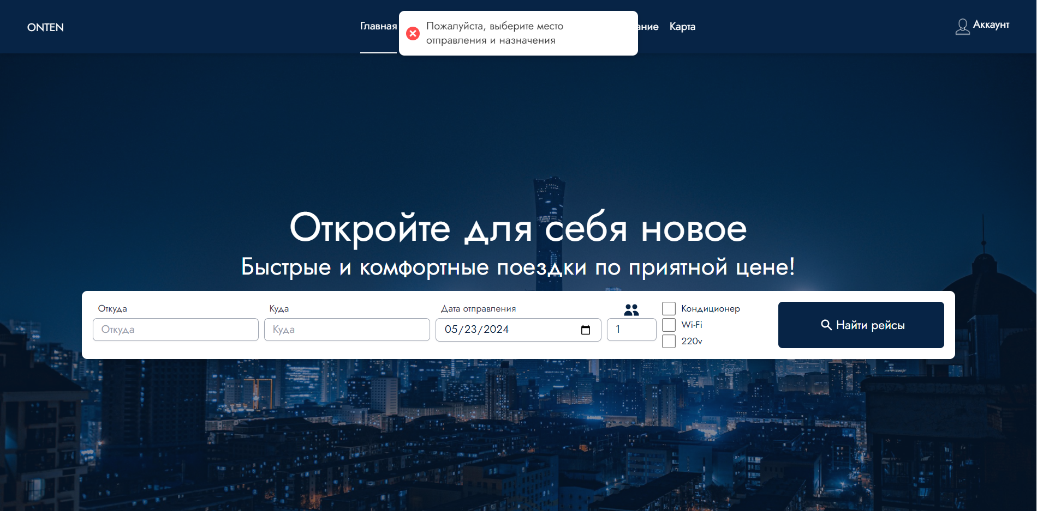
Рисунок 4.1 – Ошибка незаполненных полей

При совпадении места отправления и назначения выводится ошибка, представленная на рисунке 4.2.
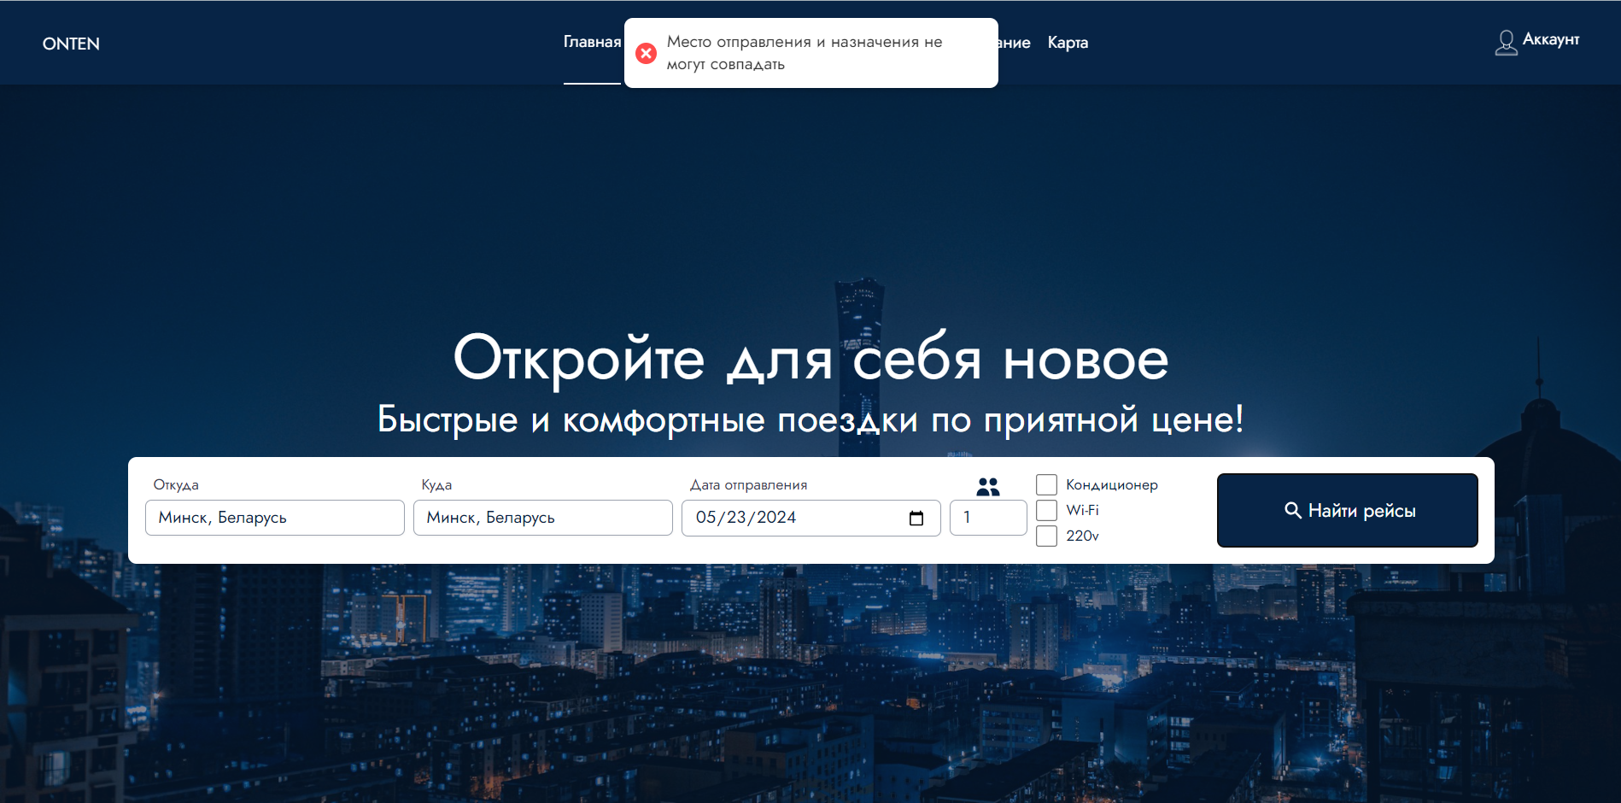
Рисунок 4.2 – Ошибка ввода одинаковых мест отправления и назначения
Если пользователь выберет в поле выбора даты дату, которая меньше текущей, выводится соответствующая ошибка, представленная на рисунке 4.3.

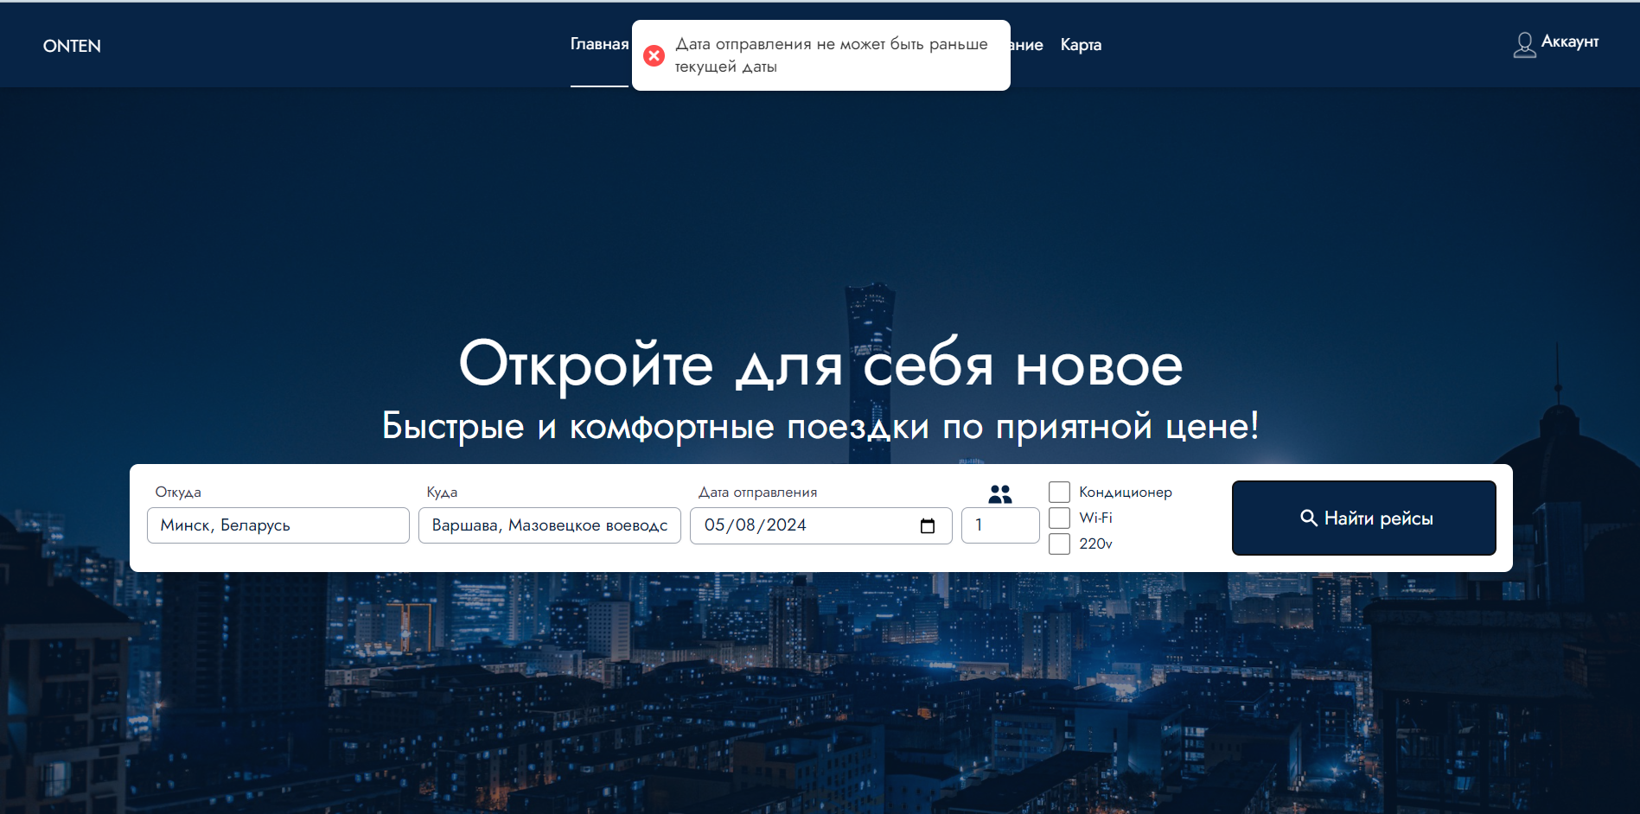
Рисунок 4.3 – Ошибка выбора даты, которая меньше текущей

4.1.2 Покупка билетов
Для покупки билетов необходимо перейти на страницу поездки, где отобразится информация о поездке.
Если места в автобусе не выбраны, отображается ошибка невыбранных мест, что изображено на рисунке 4.4.

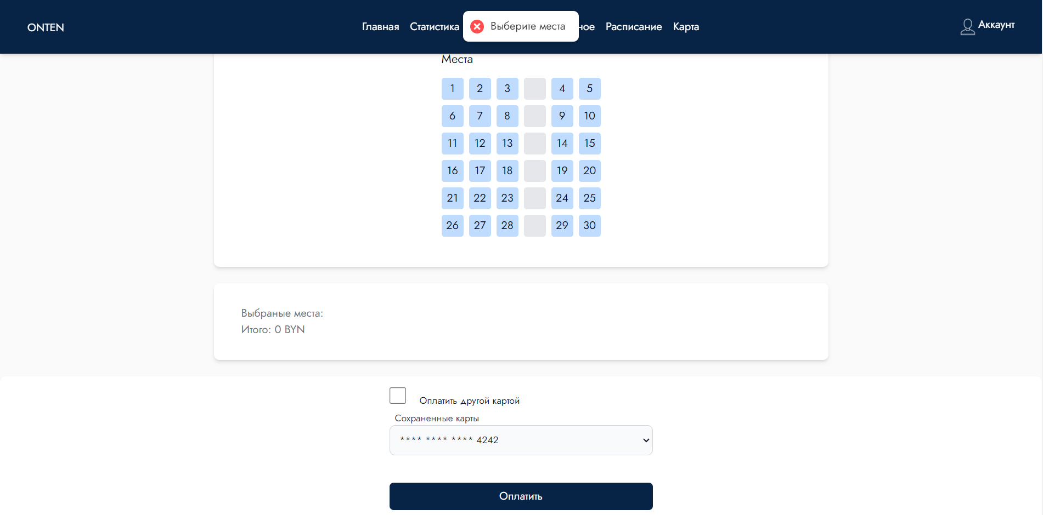
Рисунок 4.4 – Ошибка невыбранных мест
Пользователь нажал кнопку «Оплатить другой картой» и не ввел данные новой банковской карты. Появится сообщение, показанное на рисунке 4.5.

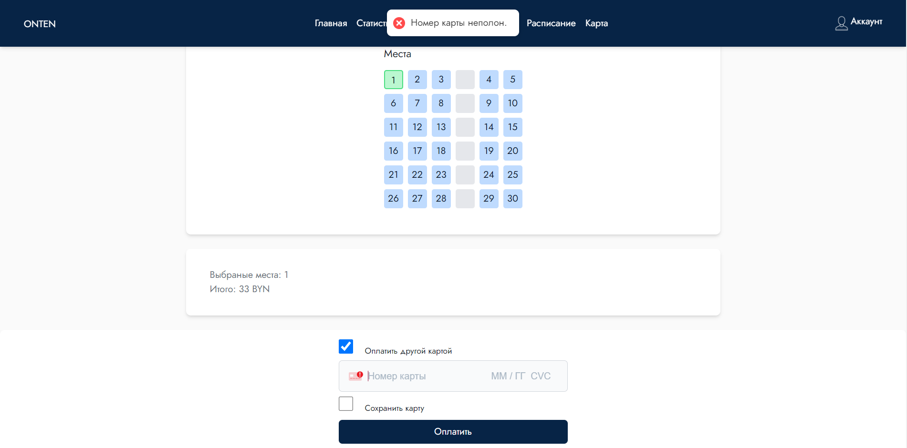
Рисунок 4.5 – Ошибка ввода не полного номера банковской карты
После ввода номера банковской карты, Stripe с помощью специального алгоритма проверяет его корректность, и, если он номер банковской карты признается некорректным, выведется сообщение как на рисунке 4.6.
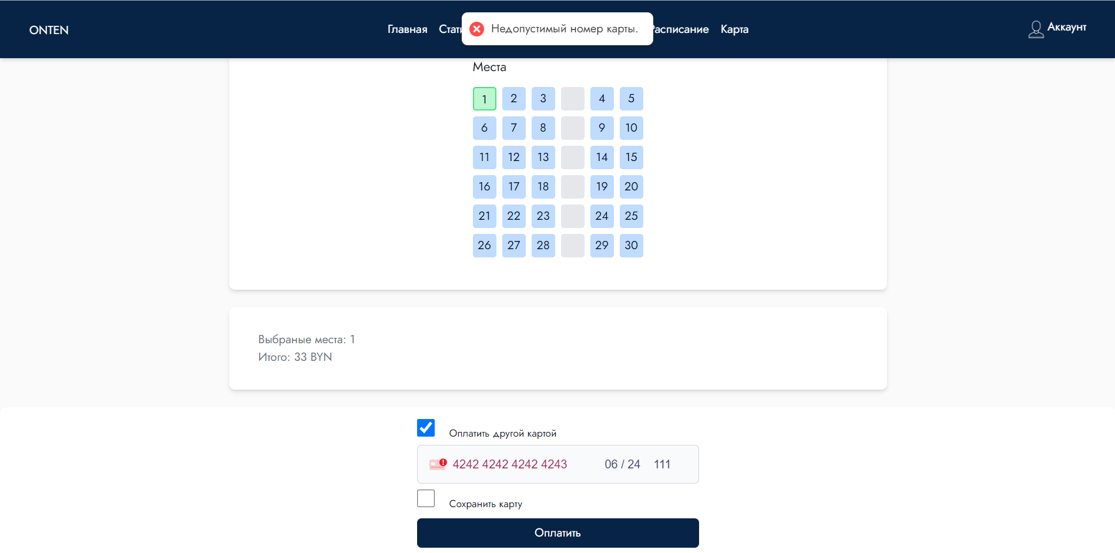
Рисунок 4.6 – Ошибка введения неправильного номера банковской карты
Проверка данных банковской карты включает не только проверку номера карты, но и других важных полей, таких как срок действия. Этот процесс позволяет убедиться, что карта еще действительна и может быть использована для совершения платежа. Если срок действия карты истек, пользователь получит сообщение об ошибке, представленное на рисунке 4.7.
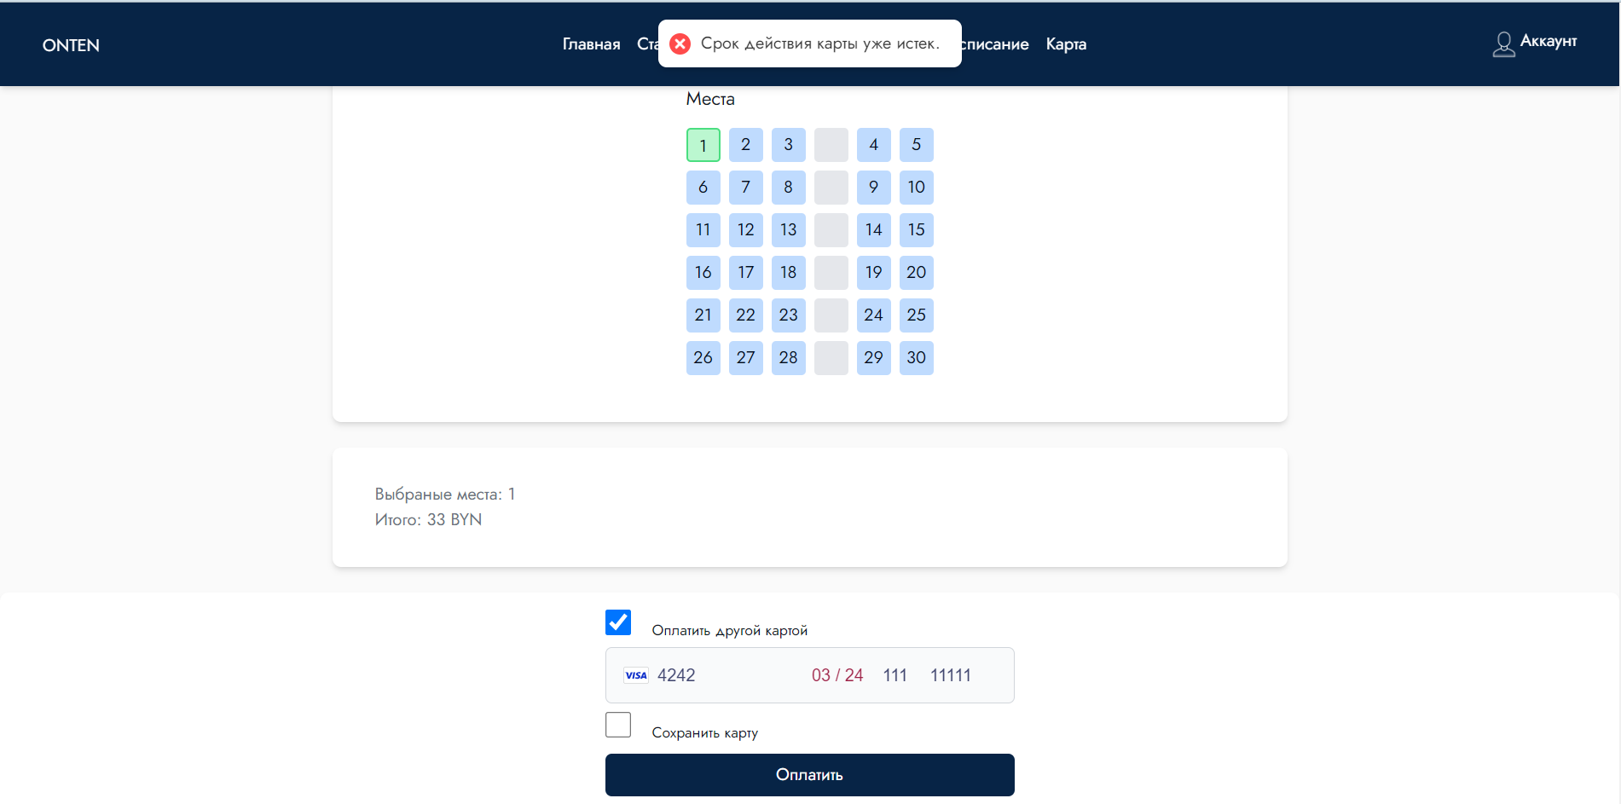
Рисунок 4.7 – Ошибка истечения срока действия банковской карты
Таким образом, проверка всех полей банковской карты — номера, срока действия, CVV номера и ZIP кода — осуществляется с помощью специализированных алгоритмов и процедур, обеспечивая безопасность и точность данных.

4.2 Тестирование основных функций перевозчика

4.2.1 Поиск билетов
Рассмотрим функцию поиска билетов, которая находится на главной странице приложения, если зайти в него с ролью «Пользователь».

Перейдем на страницу «Маршрут» в аккаунте администратора. На данной странице можно добавить новое расписание городского транспорта на определенный маршрут. Для этого необходимо выбрать тип транспорта и его номер из предложенного списка добавленного городского транспорта. В появившейся ниже таблице можно ввести время прибытия данного транспорта на определенные остановки. При этом невозможно добавить у двух подряд идущих остановок одно и то же время прибытия транспорта на остановку, как указано на рисунке 4.8.
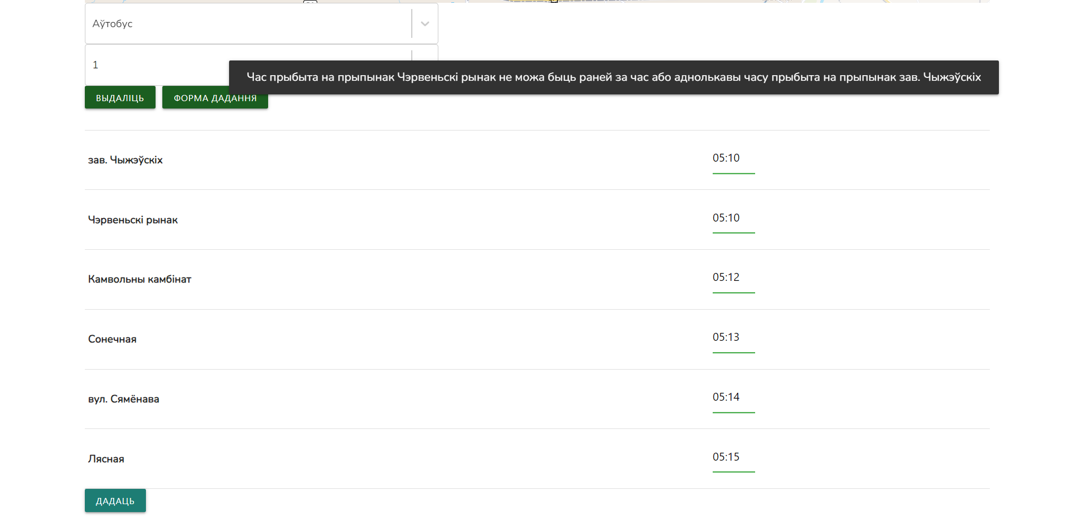
Рисунок 4.8 – Ошибка добавления одинакового время прибытия
Также при вводе времени прибытия транспорта на остановку меньшего, чем у предыдущей остановки, выведется ошибка, представленная на рисунке 4.9, сообщающая о некорректности значений.
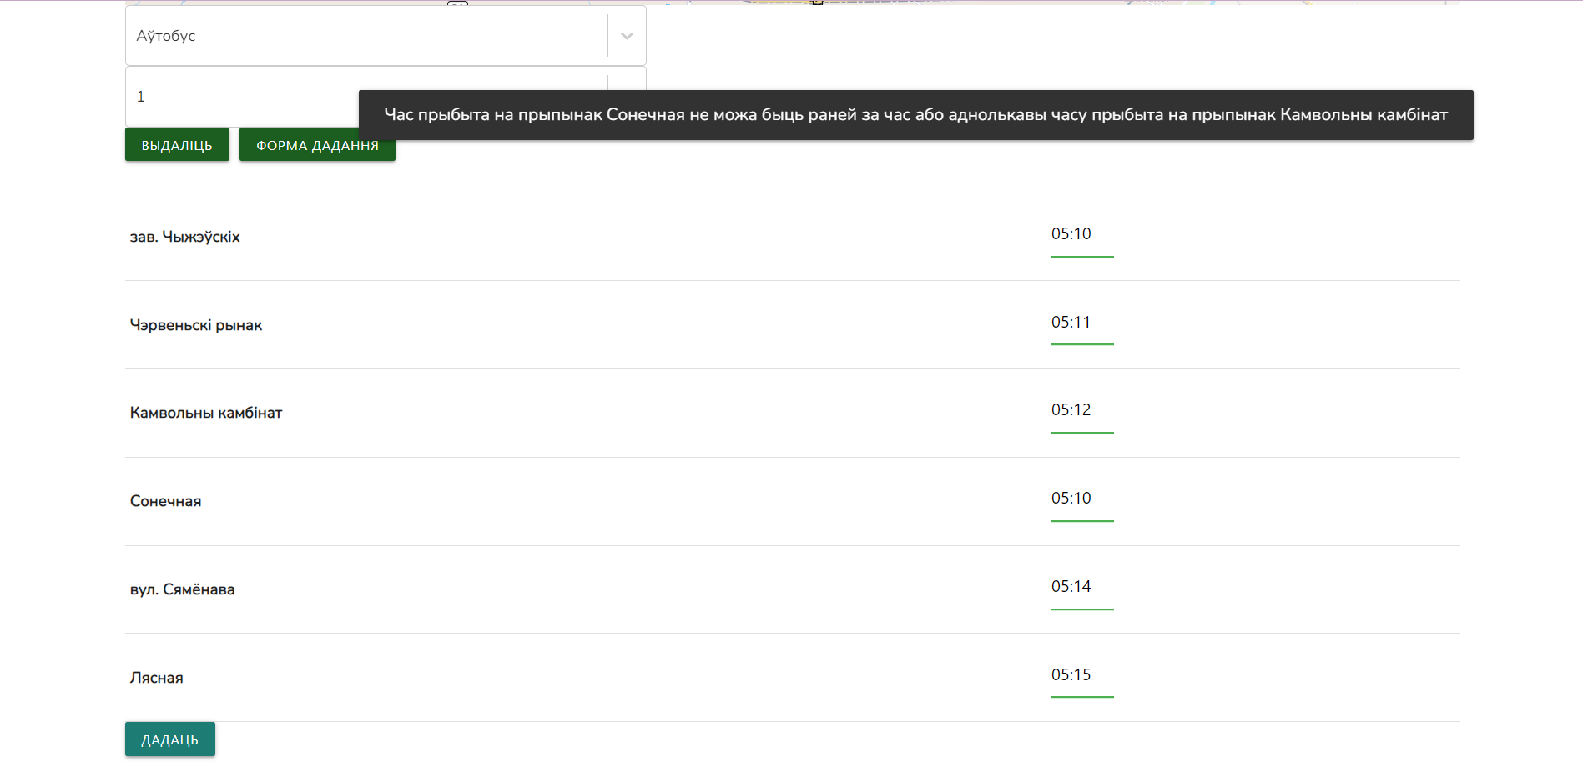
Рисунок 4.9 – Ошибка добавления меньшего времени прибытия

4.1 Выводы по разделу
Ручное тестирование является неотъемлемой частью процесса обеспечения качества программного обеспечения, предоставляя ценные инсайты в работу приложения.
Ручное тестирование позволило эффективно взаимодействовать с интерфейсом приложения, оценить удобство его использования и выявить возможные проблемы в навигации.
Таким образом, проведенное ручное тестирование позволяет говорить, что разработанное приложение работает корректно.
  - 5 Методика установки и использования

5.1 Руководство пользователя
Регистрация и авторизация происходит путем заполнения одной и той же формы. Для регистрации необходимо заполнить форму, которая продемонстрирована на рисунке 5.1.

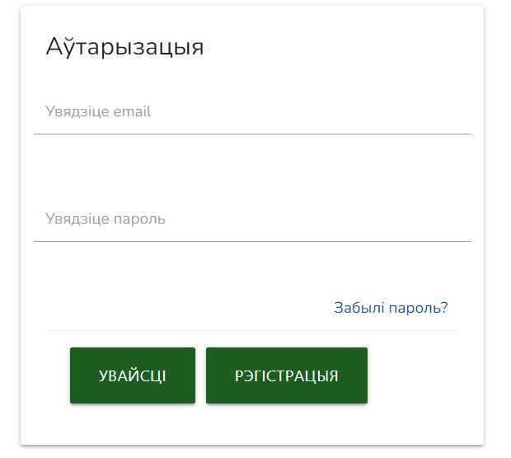
Рисунок 5.1 – Форма регистрации
Пользователь отправляет запрос на регистрацию, включая необходимую информацию, такую как адрес электронной почты и пароль.
Сервер получает запрос и начинает валидацию полей формы. Валидация включает следующие проверки:
Проверка наличия обязательных полей (адрес электронной почты и пароль).
Проверка правильности формата адреса электронной почты.
Проверка уникальности имени пользователя и адреса электронной почты (чтобы исключить дублирование учетных записей).
Если валидация неуспешна, сервер возвращает сообщения об ошибках для соответствующих полей ввода информации. Пользователь увидит эти сообщения об ошибках на странице регистрации.
Если валидация успешна, сервер создает учетную запись пользователя, сохраняет информацию о пользователе в базе данных и генерирует уникальную ссылку для подтверждения.
Для аутентификации необходимо ввести электронную почту, пароль и нажать на кнопку «Увайсці», что позволит проверить, существует ли пользователь с введенными данными в системе. Все поля являются обязательными для заполнения.
Если аутентификация прошла успешно и соблюдены все выше описанные правила, то происходит перенаправление на главную страницу, что означает, что пользователь был успешно авторизован.
При входе в систему авторизированному пользователю выдается токен, который записывается в http-only cookies, тем самым позволяя разграничить возможности пользователей на сайте.
В данном курсовом проекте логика приложения задумана так, что пользователь, который не вошел в систему имеет доступ только к странице регистрации и авторизации. Если пользователь авторизовался, то у него появляется доступ к возможностям приложения.
Для того, чтобы просмотреть расписание транспорта пользователю необходимо нажать на кнопку «Расклад». При этом откроется страница, представленная на рисунке 5.2.

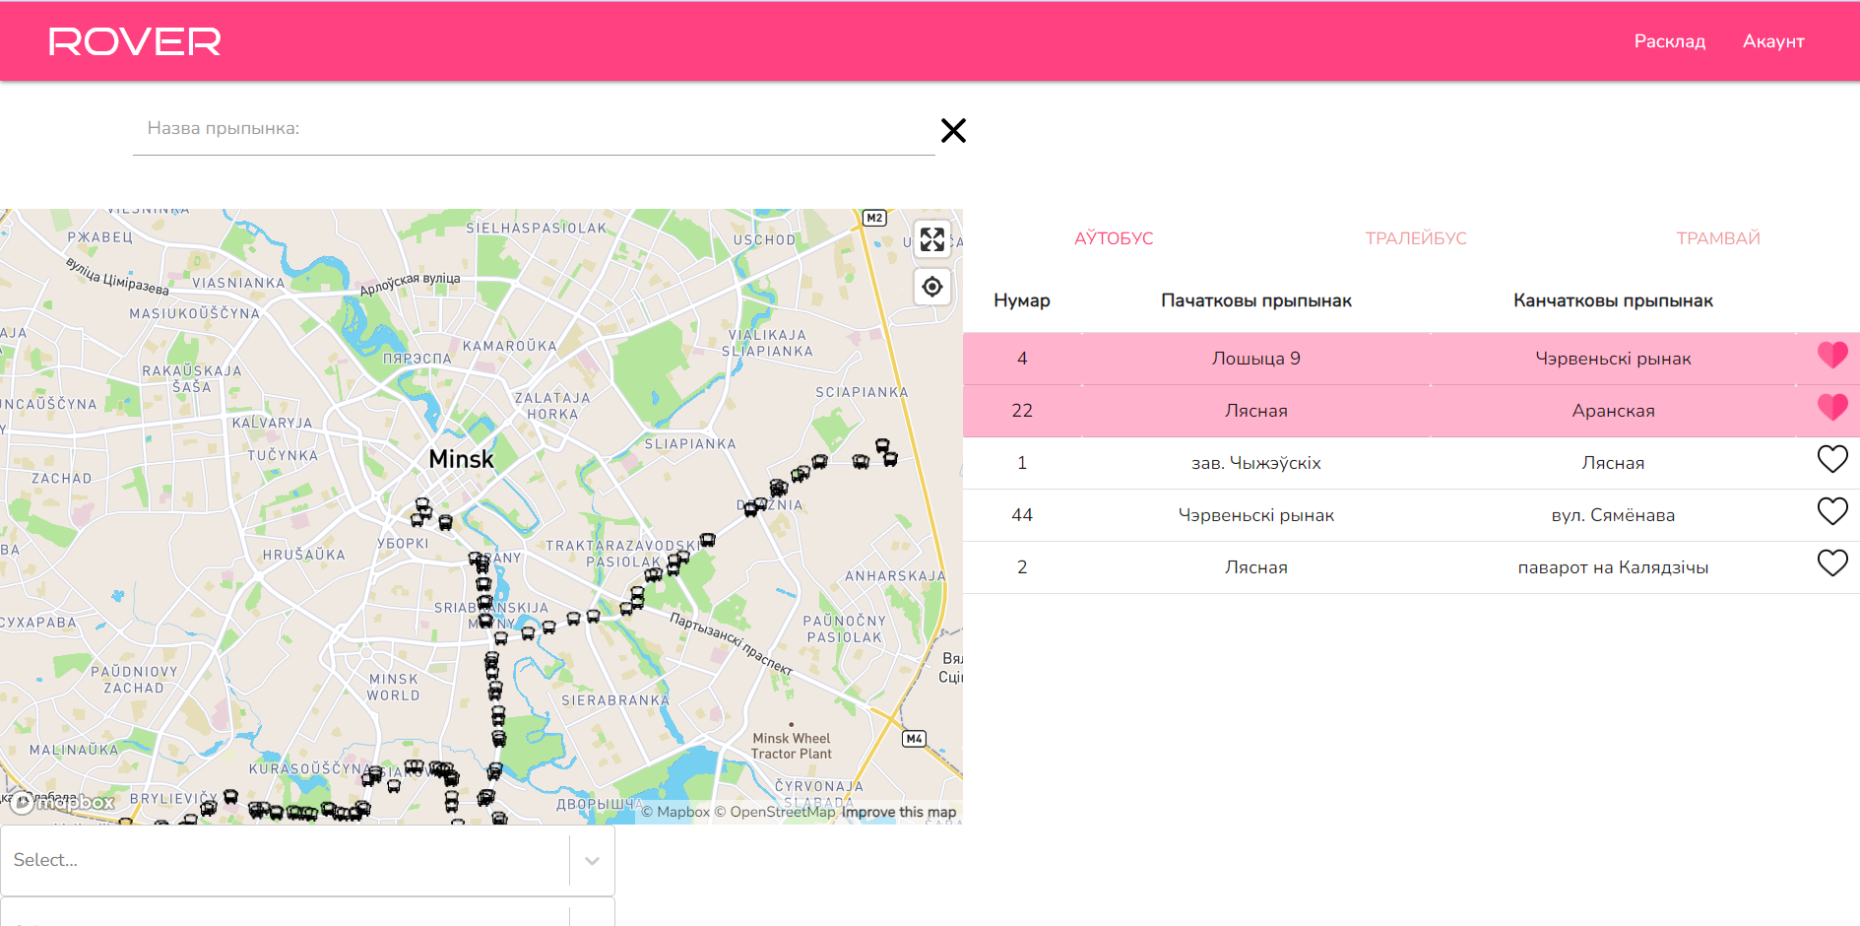
Рисунок 5.2 – Страница с расписанием общественного транспорта
На данной странице можно просмотреть расписание конкретной остановки, увеличив карту и нажав на нее, при этом откроется окно, где будет виден весь транспорт, который приходит на данную остановку, представленную на рисунке 5.3, также с выделенными розовым цветом того транспорта, который добавлен у пользователя в избранное.

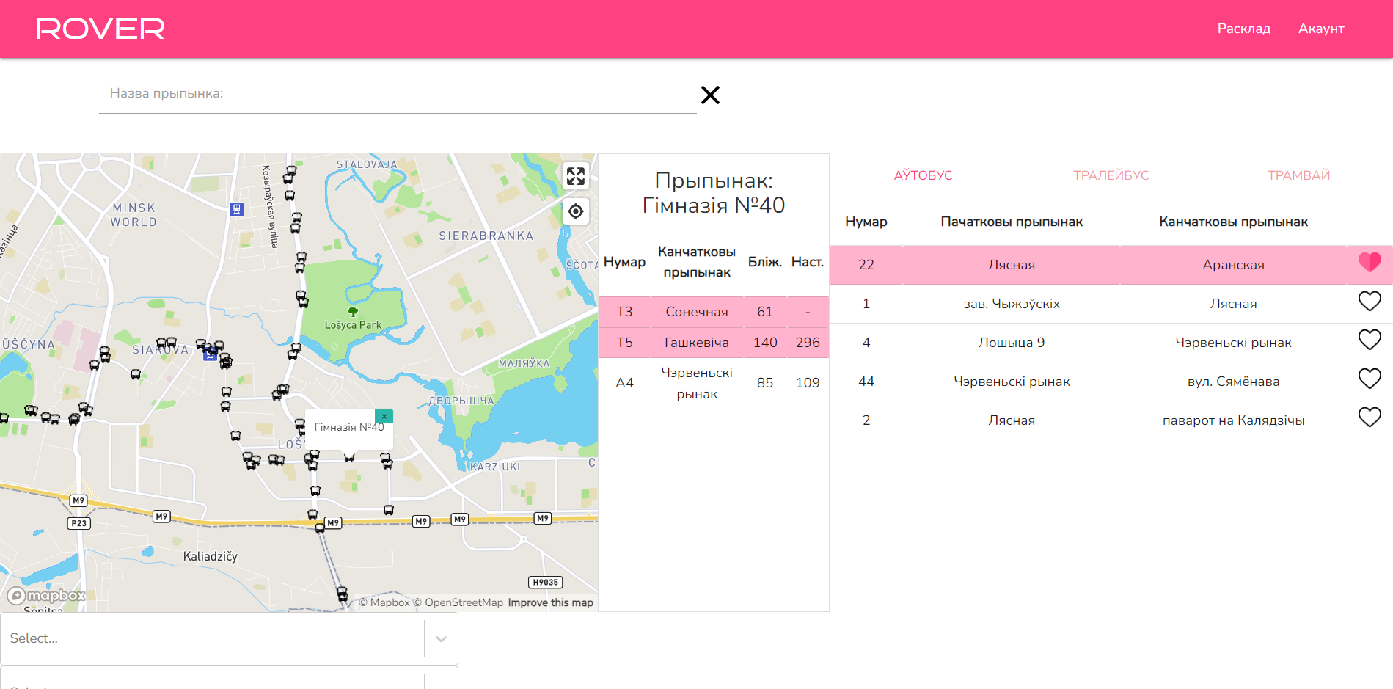
Рисунок 5.3 – Просмотр остановки на карте
На данной странице также можно просматривать расписание интересующего пользователя транспорта. Для этого необходимо выбрать тип общественного транспорта, кнопки «Аўтобус», «Тралейбус», «Трамвай» и нажать на интересующий транспорт. При этом на карте появится нанесенный маршрут транспорта. Данная процедура представлена на рисунке 5.4.

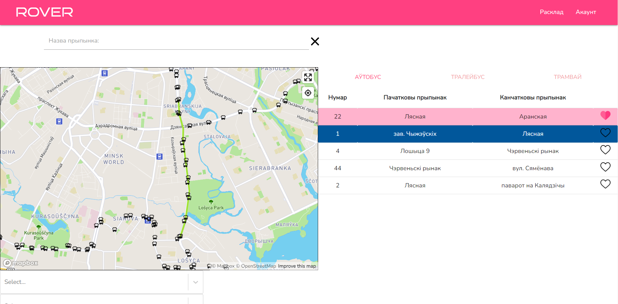
Рисунок 5.4 – Выбор транспорта
При этом внизу страницы появится таблица с расписанием транспорта со временем его прибытия на каждую из остановок. Страница продемонстрирована на рисунке 5.5.

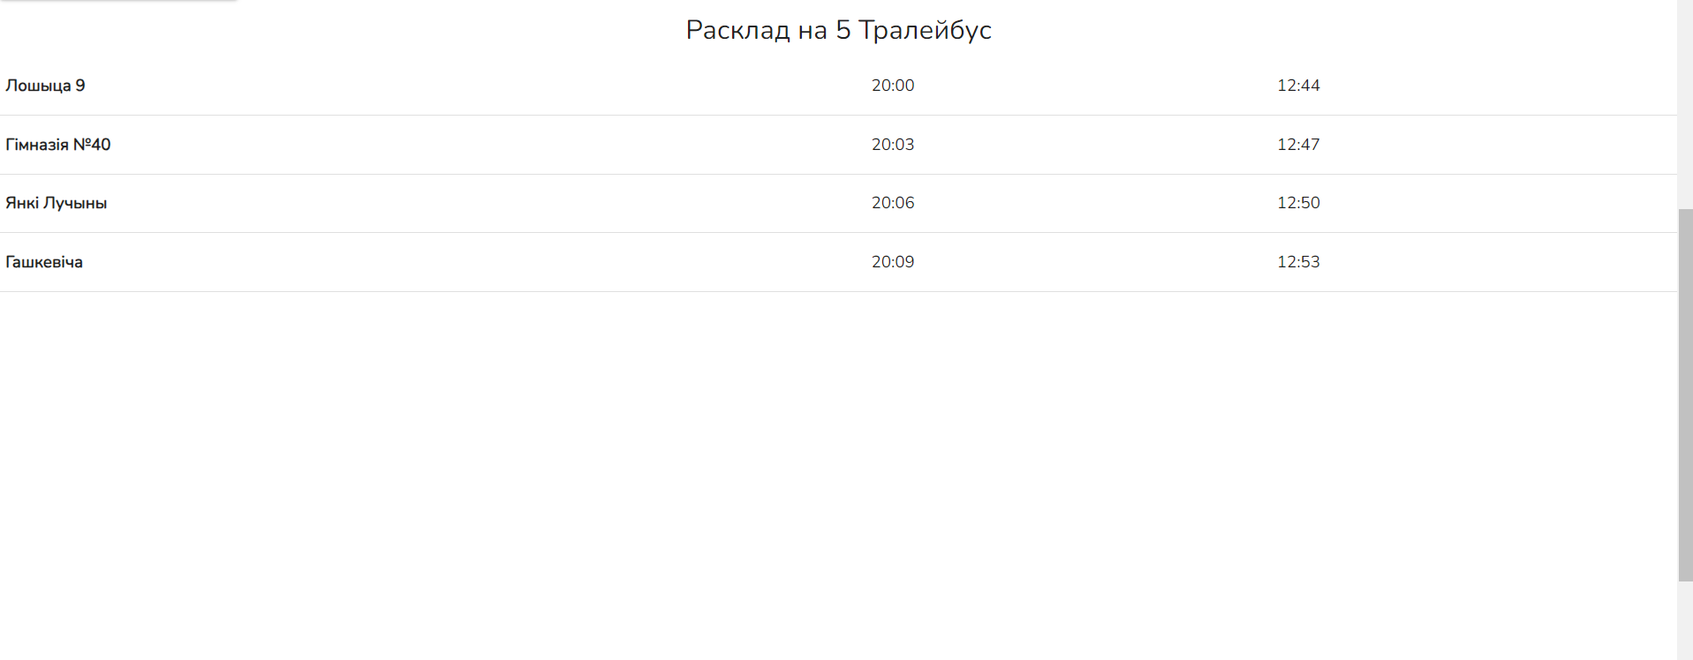
Рисунок 5.5 – Таблица расписания транспорта
Таким образом пользователь может посмотреть интересующее его расписание.
Для добавления транспорта в избранное пользователю необходимо перейти на страницу «Расклад», нажав кнопку с соответствующим названием. При этом откроется страница представленная на рисунке 5.6.

Рисунок 5.6 – Страница с расписанием транспорта
Для того, чтобы добавить транспорт в избранное, необходимо нажать кнопку в форме сердца напротив нужного транспорта. При это сам транспорт в таблице открасится в розовый, сердце станет полным, а выбранный транспорт будет появляться выше остальных в расписании. Функционал, указанный выше, отображен на рисунке 5.7.

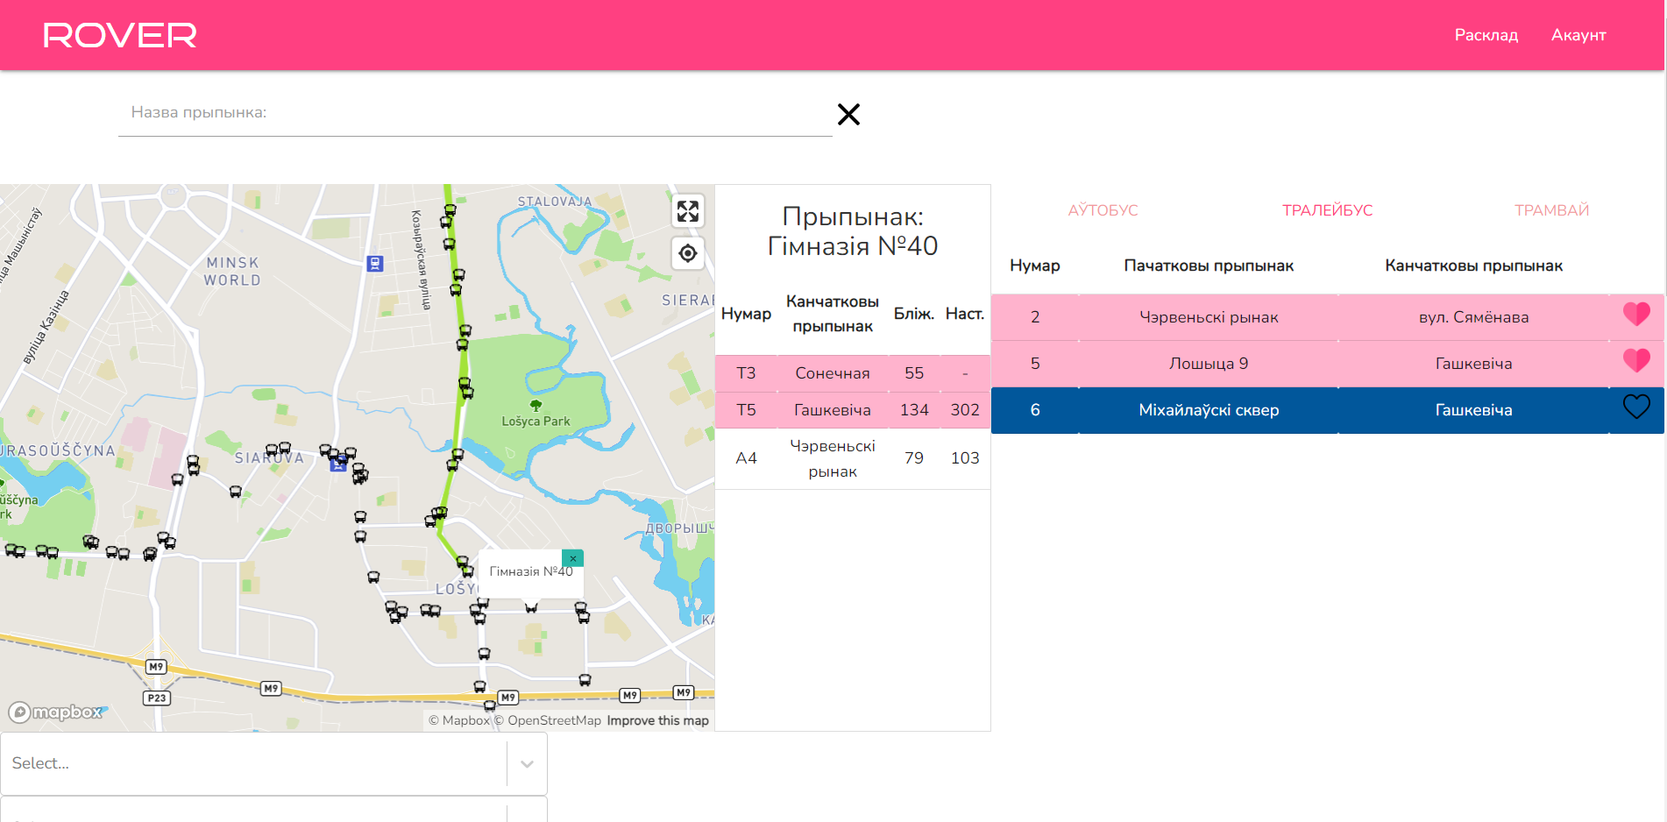
Рисунок 5.7 – Добавление транспорта в избранное
Для удаления транспорта из избранного необходимо снова нажать на сердце. Данное действие представлено на рисунке 5.8.

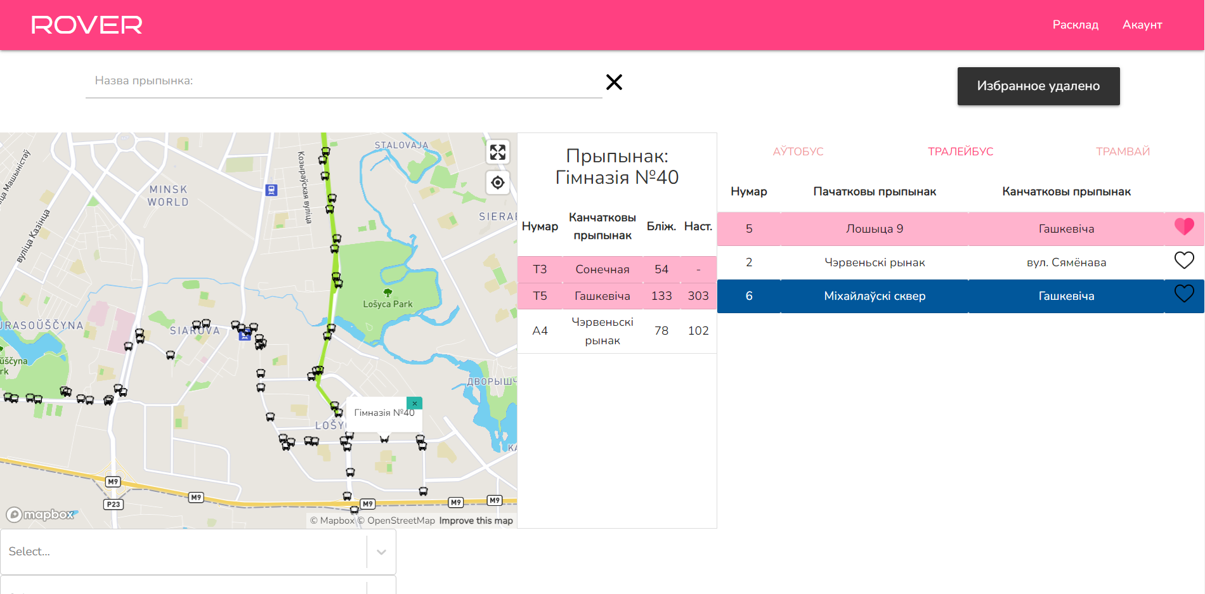
Рисунок 5.8 – Удаление транспорта из избранного
При этом появляется соответствующее сообщение.
В приложении добавлена возможность поиска необходимого транспорта по начальной и конечной остановке пользователя. Для этого необходимо зайти на страницу «Расклад» и выбрать начальную и конечную точку маршрута. Поиск отображен на рисунке 5.9.

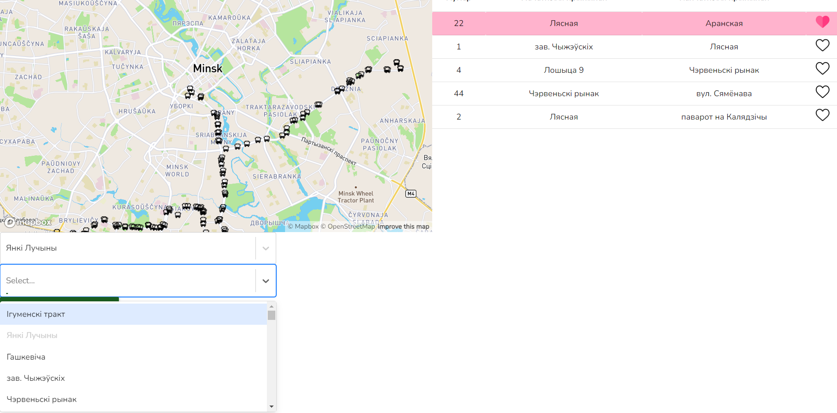
Рисунок 5.9 – Начальная и конечная точки маршрута
При этом невозможно выбрать ту же конечную точку, что и начальная. Нужно нажать кнопку «Паказаць маршрут», после этого внизу появится страница с расписанием нужного транспорта, как указано на рисунке 5.10.

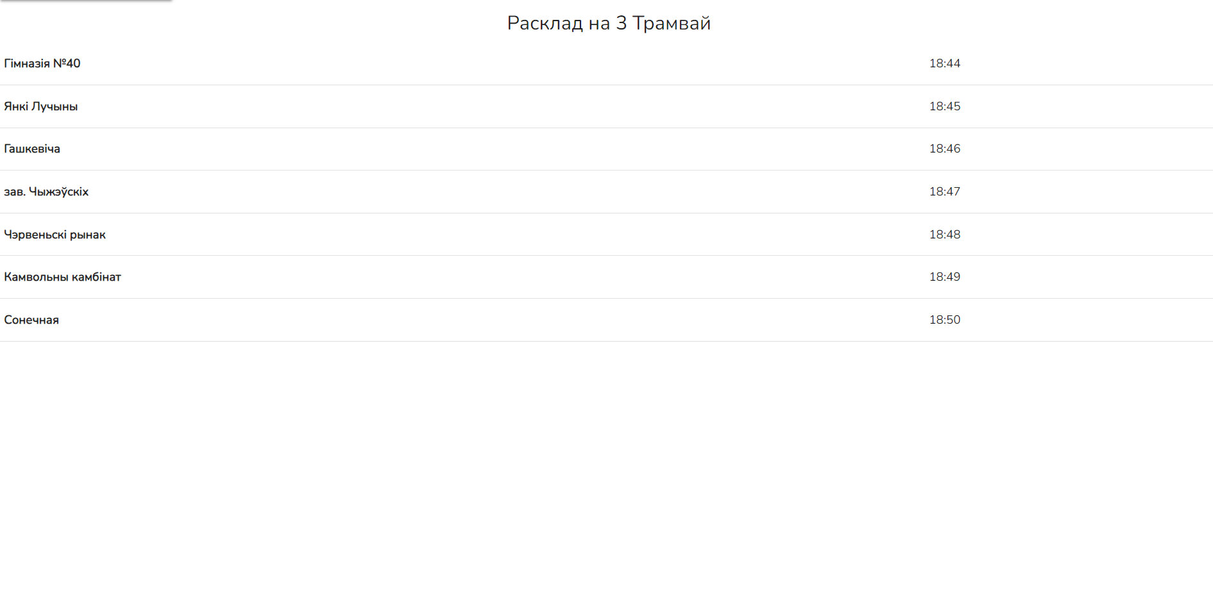
Рисунок 5.10 – Страница с расписанием нужного транспорта
Таким образом реализован функционал пользователя.

5.2 Руководство администратора
В данном курсовом проекте была разработана возможность администрирования. Для того чтобы пользоваться правами администратора, необходимо выполнить вход в приложение от его лица. На рисунке 5.11 представлена страница администратора, где он может удалять пользователей, например, которых не активировали.

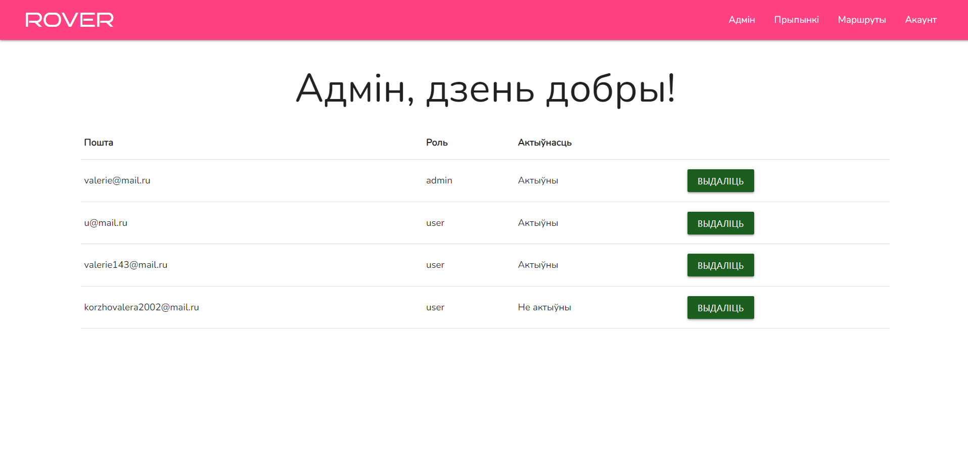
Рисунок 5.11 – Страница администратора
Перейдя на страницу «Прыпынкі» можно найти нужные остановки, в названии которых присутствуют определенные символы. Найденные остановки отмечаются на карте соответственными флажками, показанными на рисунке 5.12.

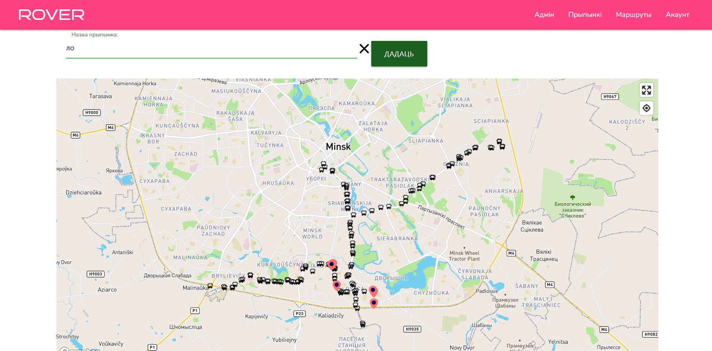
Рисунок 5.12 – Поиск остановок
Администратор может удалять остановки, нажав на нужную остановку, а затем на кнопку «Выдаліць», продемонстрированную на рисунке 5.13.
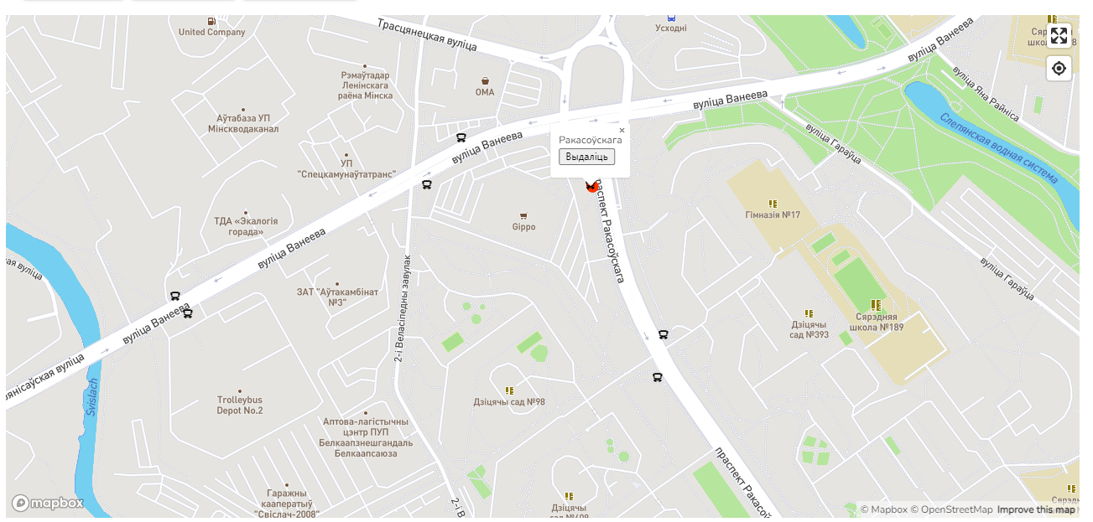
Рисунок 5.13 – Удаление остановок
Администратор может добавлять остановки, нажав на кнопку «Дадаць», нужную позицию на карте, поставив точку, а затем ввести название остановки и нажать на кнопку «Дадаць», указанную на рисунке 5.14.

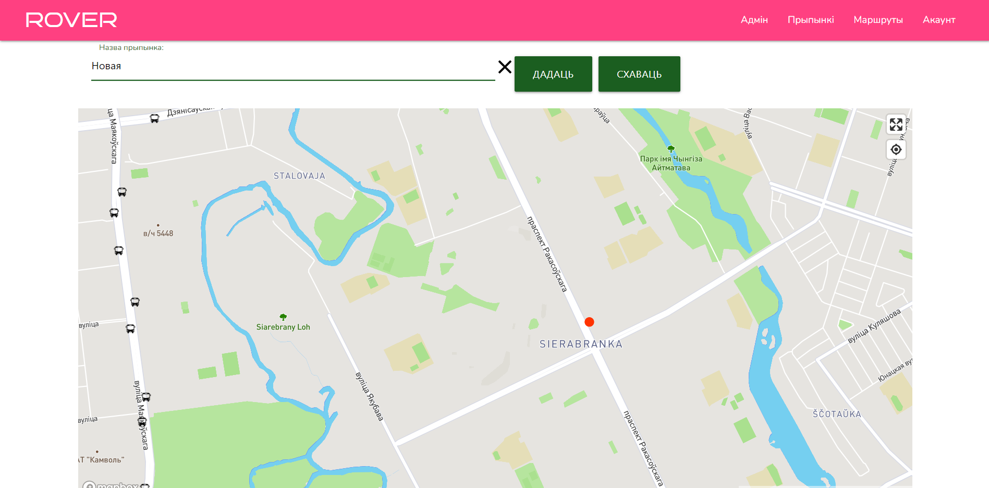
Рисунок 5.14 – Добавление остановок
На страницу маршрутов можно перейти, кликнув по одноименной кнопке. На данной странице администратор может просмотреть маршрут следования интересующего транспорта, выбрав его вид и номер в форме. Действие показано на рисунке 5.15.

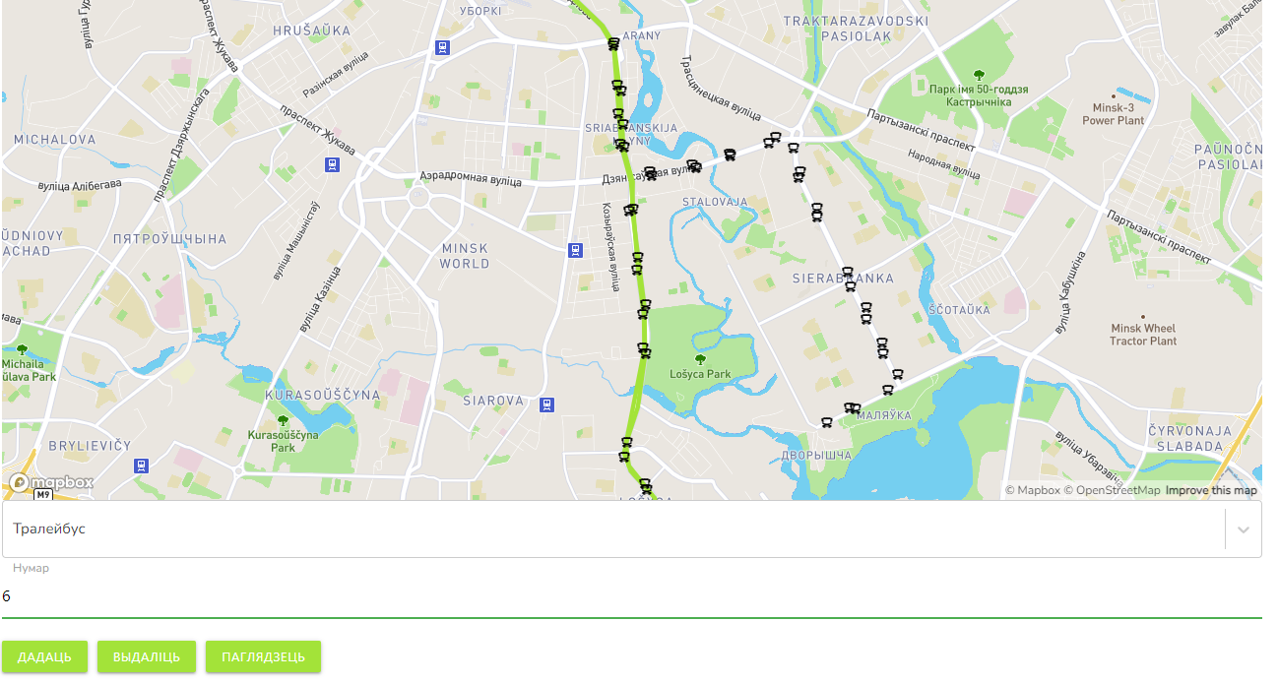
Рисунок 5.15 – Просмотр маршрута
Администратор может добавлять новые маршруты, перезаписывать маршрут у уже существующего транспорта и удалять его, нажимая соответствующие кнопки.
На странице «Маршруты» можно просмотреть расписание транспорта, добавить его или удалить, заполнив соответствующие поля и нажав нужные кнопки. Поиск расписания продемонстрирован на рисунке 5.16.

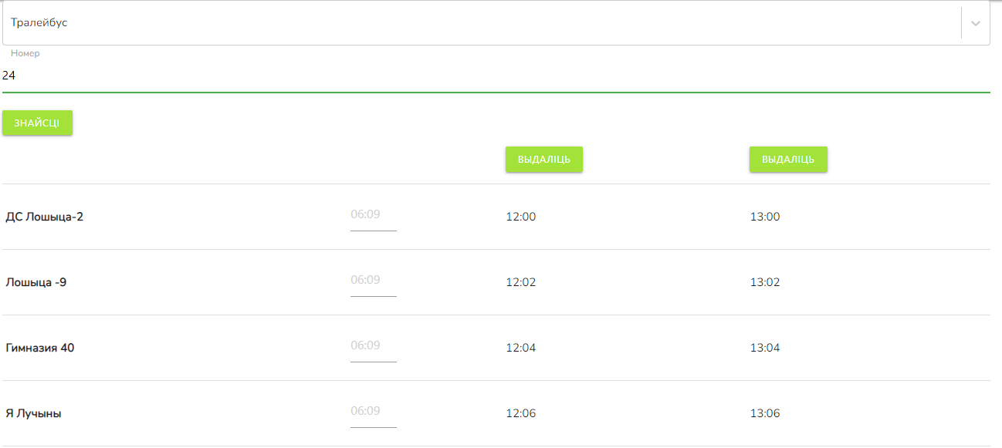
Рисунок 5.16 – Окно расписания
Таким образом реализован функционал администратора.

5.3 Развертывание на Docker
Для развертывания приложения на Docker необходимо зайти в папку с файлом «docker-compose.yml», открыть консоль или PowerShell в этой папке и прописать команду «docker compose up». Через некоторое время приложение развернется на докере. После чего можно начинать работу с приложением. Результат развертывания можно увидеть на рисунке 5.13.
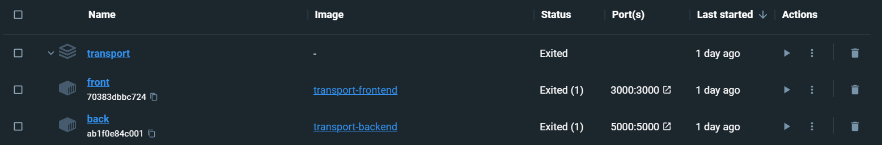
Рисунок 5.17 – Контейнер в Docker Desktop
Как видно из рисунка выше, все 2 контейнера запущены, критических ошибок при запуске обнаружен не было, значит развертывание прошло успешно.

5.4 Выводы по разделу
Руководство к приложению – важнейшая часть любого приложения. Изначально пользователям может быть не понятен интерфейс, какие-то аспекты. Для этого и создаются руководства.
В данном разделе были представлены руководства для всех основных ролей приложений: пользователь и администратор.
Для пользователя были расписаны основные моменты просмотра расписания транспорта.
Для администратора были рассмотрены моменты добавления и удаления остановок, просмотра маршрута.
Также было предоставлено руководство по развертыванию приложения с помощью Docker – программного обеспечения для автоматизации развёртывания и управления приложениями в средах с поддержкой контейнеризации.

6.2 Исходные данные для проведения расчетов и маркетинговый анализ
Источниками исходных данных для данных расчетов выступают действующие нормативные правовые акты. Исходные данные для расчета приведены в таблице 6.1.
Таблица 6.1 – Исходные данные для расчета
Наименование показателя | Условные обозначения | Норматив
Норматив дополнительной заработной платы, % | Ндз | 15
Норматив общепроизводственных и общехозяйственных расходов, % | Нобп, обх | 45
Ставка отчислений в Фонд социальной защиты населения, % | Нфсзн | 34
Ставка отчислений по обязательному страхованию в БРУСП «Белгосстрах», % | Нбгс | 0,6
Норматив прочих прямых затрат, % | Нпз | 20
Норматив расходов на реализацию, % | Нрр | 10
Ставка НДС, % | Нндс | 20
Налог на прибыль, % | Нп | 20
В ходе проведения маркетингового анализа, была определена стоимость разработки аналогичного программного продукта, а именно социальной сети. Средняя цена разработки аналогичного продукта составляет 25000-30000 рублей. Таким образом, общая стоимость разработки данного программного средства, выбранного в качестве базы сравнения ставит 20000 руб.

6.3 Обоснование цены программного средства
  - 6.3.1 Расчет затрат рабочего времени на разработку
Для начала необходимо посчитать время, которое было затрачено на разработку данного программного средства. В таблице 6.2 представлены затраты рабочего времени на разработку программного средства.
Таблица 6.2 – Затраты рабочего времени на разработку ПС
Содержание работ | Исполнитель | Затраты рабочего времени, часов
Исследование и анализ требований | Бизнес-аналитик | 5
Анализ аналогичных веб-сайтов | Бизнес-аналитик | 10
Подготовка технического задания | Бизнес-аналитик | 10
Разработка UI/UX дизайна | Дизайнер | 50
Создание концепции информационной архитектуры | Бизнес-аналитик | 25
Проектирование базы данных и архитектуры сайта | Разработчик баз данных | 40
Верстка страниц сайта по макетам | Frontend- разработчик | 50
Продолжение таблицы 6.2
Содержание работ | Исполнитель | Затраты рабочего времени, часов
Разработка клиентской логики | Frontend- разработчик | 50
Разработка серверной логики | Backend-разработчик | 50
Разработка API для взаимодействия клиента и сервера | Backend-разработчик | 50
Разработка административной панели | Backend-разработчик | 30
Функциональное тестирование | Тестировщик | 45
Отладка и исправление ошибок | Backend-разработчик | 70
Запуск готового приложения | Backend-разработчик | 5
Всего |  | 490

Таким образом, занятость на проекте бизнес-аналитика составит 84 часов, дизайнера – 48 часов, frontend-разработчика – 110 часов, backend-разработчика – 220 часов, тестировщика – 40 часов, а в сумме 502 часа.
6.3.2 Расчет основной заработной платы
Для определения величины основной заработной платы, было проведено исследование величин заработных плат для специалистов в сфере разработки и определение их часовых ставок. Источником данных служили открытые веб-порталы, различные форумы, официальная отчетность, а также общий средний уровень заработка в сфере информационных технологий.
После определения часовых ставок и трудозатрат исполнителей определяются заработные платы всех исполнителей, а также основная заработная плата, которая является суммой всех заработных плат исполнителей, и равна 4655 руб. Заработная плата отдельного специалиста рассчитывается по формуле 6.1. Результаты подсчетов представлены в таблице 6.3.
 | Соз = Tраз . Сзп, | (6.1)
где Соз – основная заработная плата, руб.;
Траз – трудоемкость, чел./час.;
Сзп – средняя часовая ставка, руб./час.
Таблица 6.3 – Расчет основной заработной платы специалистов
Исполнитель | Затраты рабочего времени, часов | Средняя часовая ставка, руб./час | Основная зароботная плата, руб
Бизнес-аналитик | 50 | 9,4 | 772,80
Дизайнер | 50 | 8,5 | 427,20
Frontend-разработчик | 100 | 9,0 | 1023,00
Backend-разработчик | 205 | 9,2 | 2046,00
Разраб БД | 40 | 9,4 | 376,00
Тестировщик | 45 | 8,4 | 386,00
Продолжение таблицы 6.3
Исполнитель | Затраты рабочего времени, часов | Средняя часовая ставка, руб./час | Основная зароботная плата, руб
Всего | 490 |  | 5030,00

Таким образом, при разработке програмного средства основная заработная плата бизнес-аналитика составит 772,8 руб., дизайнера – 427,2 руб., frontend-разработчика – 1023 руб., backend-разработчика – 2046 руб., тестировщика – 386 рублей. Суммарная основная заработная плата всех специалистов проекта по разработке социальной сети «Sedge» составит 4655 рублей.
6.3.3 Расчет дополнительной заработной платы
Дополнительная заработная плата на конкретное программное средство включает выплаты, предусмотренные законодательством о труде, и определяется по нормативу в процентах к основной заработной плате по формуле 6.2:
$$С\text{дз} = \frac{С\text{оз} ^{.} \text{Ндз}}{100},$$ | (6.2)
где Соз – основная заработная плата, руб.;
Ндз – норматив дополнительной заработной платы, %.
Сдз = 5030 . 15 / 100 = 754,5 руб.
Дополнительная заработная плата составила 698,25 руб.
6.3.4 Расчет отчислений в Фонд социальной защиты населения и по
обязательному страхованию
Отчисления в Фонд социальной защиты населения (ФСЗН) и по обязательному страхованию от несчастных случаев на производстве, и профессиональных заболеваний в БРУСП «Белгосстрах» определяются в соответствии с действующими законодательными актами по нормативу в процентном отношении к фонду основной и дополнительной зарплаты исполнителей и вычисляются по формуле 6.3:
$С_{\text{фсзн}}\text{= }\frac{(С_{\text{оз}} \text{+ }{\text{С}}_{\text{дз}}) ^{.} {\text{Н}}_{\text{фсзн}}}{\text{100}}$, (6.3)
где Соз – основная заработная плата, руб.;
Сдз – дополнительная заработная плата на конкретное ПС, руб.;
Нфсзн – норматив отчислений в Фонд социальной защиты, %.
Отчисления в БРУСП «Белгосстрах» вычисляются по формуле 6.4:
$$С\text{бгс} = \frac{(С\text{оз} + \text{Сдз}) ^{.} \text{Нбгс}}{\text{100}},$$ | (6.4)
$$С\text{фсзн}\text{ = }\frac{(\text{5030 +754,5})^{\text{ .}}\text{ 34}}{\text{100}}\text{= 1966,73 }\text{руб}.$$
$$С\text{бгс}\text{ = }\frac{(\text{5030 + 754,5})^{\text{ .}}\text{ 0,6}}{\text{100}}\text{= 34,71 }\text{руб}.$$
Таким образом, общие отчисления в БРУСП «Белгосстрах» составили 32,12 руб., а в фонд социальной защиты населения – 1820,11 руб.
6.3.5 Расчет суммы прочих прямых затрат
Расходы на конкретное программное средство Спз включают затраты на приобретение и подготовку специальной научно-технической информации и специальной литературы и рассчитываются по формуле 6.5.
$C_{\text{пз}}=\frac{{С_{\text{оз}}}^{\text{ . }}Н_{\text{пз}}}{\text{100}},$ | (6.5)
где Н_{пз} – норматив прочих затрат в целом по организации, %.
Спз = 5030 ⋅ 20 / 100 = 1006 руб.
Таким образом, сумма прочих прямых затраты при разработке веб-приложения составила 931 рублей.
6.3.6 Расчет суммы накладных расходов
Сумма накладных расходов Собп,обх – произведение основной заработной платы исполнителей на конкретное программное средство Соз на норматив накладных расходов в целом по организации Нобп,обх, по формуле 6.6.
 | Собп,обх = $\frac{С\text{оз} ^{.} \text{Нобп}\text{,}\text{обх}}{100}.$ | (6.6)
Сумма накладных расходов составит:
Собп,обх = 5030 . 45 / 100 = 2263,5 руб.
Таким образом, сумма накладных расходов составила 2094,75 рублей.
6.3.7 Сумма расходов на разработку программ
Сумма расходов на разработку программного средства Ср определяется как сумма основной и дополнительной заработных плат исполнителей на конкретное программное средство, отчислений на социальные нужды, суммы прочих затрат и суммы накладных расходов, по формуле 6.7.
 | Ср = Соз + Сдз + Сфсзн + Сбгс + Спз + Собп,обх | (6.7)
Все данные необходимые для вычисления есть, поэтому можно определить сумму расходов на разработку программного средства.
Ср = 5030 + 754,5 + 1966,73 + 34,71 + 1006 + 2263,5 = 11055,44 руб.
Сумма расходов на разработку программного средства была вычислена на основе данных, рассчитанных ранее, и составила 10 231,23 рублей.
6.3.8 Расходы на реализацию
Сумма расходов на реализацию программного средства Срр определяется как произведение суммы расходов на разработки на норматив расходов на реализацию Нрр, по формуле 6.8.
$$C\text{рр} = \frac{Ср ^{.} \text{Нрр}}{100},$$ | (6.8)
где Срр – сумма расходов на реализацию ПС, руб.;
Ср – общая сумма расходов на разработку ПС, руб.;
Нрр – норматив расходов на реализацию, %.
Основываясь на исходные данные, расположенные в таблице 6.1 и формулу 6.8, норматив расходов на реализацию Нрр равен 10%. Сумма расходов на реализацию ПС составляет:
Срр = 11 055,44. 10 / 100 = 1105,54 руб.
Получим, что расходы, необходимые на реализацию веб-приложения, равны 1023,12 рубля.
6.3.9 Расчет полной себестоимости
Полная себестоимость Сп определяется как сумма двух элементов: суммы расходов на разработку Ср и суммы расходов на реализацию программного средства Срр по формуле 6.9.
 | Cп = Ср + Срр, | (6.9)
Сп = 11 055,44 + 1105,54 = 12 160,98 руб.
Получим, что полная себестоимость веб-приложения равна 11 254,35 рубля.

6.3.10 Определение цены, оценка эффективности
Отпускная цена рассчитывается на основании цены разработчика, которая формируется на основе показателя рентабельности продукции.
Рентабельность и прибыль по создаваемому программному средству определяются исходя из результатов анализа рыночных условий, переговоров с заказчиком (потребителем) и согласования с ним отпускной цены, включающей дополнительно налог на добавленную стоимость.
При маркетинговом анализе рынка существующих аналогичных социальных сетей, можно сделать вывод, что рынок наполнен такими решениями, однако не все из них на слуху и они не имеют популярность среди пользователей из-за многих факторов. По той причине, что программное средство разрабатывается под заказ и что при разработке были учтены многие недостатки приложений-аналогов, обозначим уровень рентабельности программного средства на уровне 40%.
Прибыль от реализации вычисляется по формуле 6.10.
 | $$П\text{пс} = \frac{Сп ^{.} \text{Урент}}{100}.$$ | (6.10)
где Урент – уровень рентабельности, %;
Сп – полная себестоимость программного средства, руб.
Цена разработчика программного средства без налогов находится по следующей формуле 6.11.
 | Цр = Сп + Ппс | (6.11)
Сумма налога на добавленную стоимость рассчитывается из соотношения (6.12).
 | $$\text{НДС} = \frac{Ц\text{р} + \text{Нндс}}{100}$$ | (6.12)
где Цр – цена разработки программного средства, руб.;
Нндс – ставка НДС, %.
Чистая прибыль рассчитывается по формуле 6.13.
Пч = Ппс . (1 – Нп / 100) (6.13)
где Нп – ставка налога на прибыль, %.
Исходя из вышеописанных данных рассчитаем прибыль от реализации программного средства, цену разработчика без налогов, сумму налогов на добавленную стоимость, а также планируемую отпускную цену с учетом НДС.
Ппс = 12 160,98 $\text{⋅}$ 40 / 100 = 4864,39 руб.
Цр = 12 160,98 + 4864,39 = 17 025,37 руб.
НДС = 17 025,37 $\text{⋅}$ 20 / 100 = 3405,07 руб.
Ц с НДС = 17 025,37 + 3405,07 = 20 430,44 руб.
Пч = 4864,39. (1 – 20 / 100) = 3891,51 руб.
Как итог, чистая прибыль от разработки программного средства составила 3601,39 руб., а его цена с учетом НДС – 18 907,31 руб.

6.4 Выводы по разделу
В рамках данного раздела были проведены экономические расчеты, на основе которых была определена себестоимость разрабатываемого программного средства, а также прогнозируемая отпускная цена всего продукта путем продажи его заказчику и передаче прав на владение продуктом. Анализ такого вида позволяет определить целесообразность разработки приложения, и, в случае, когда разработка целесообразна, позволяет рассчитать различные издержки при разработке приложения и определить итоговую прибыль от продажи программного средства.
В таблице 6.4 представлены результаты расчётов для основных показателей данной главы в краткой форме.
Таблица 6.4 – Результаты расчетов
Наименование показателя | Значение
Время разработки, ч. | 502
Основная заработная плата, руб. | 4655
Дополнительная заработная плата, руб. | 698,25
Отчисления в Фонд социальной защиты населения, руб. | 1820,11
Отчисления в БРУСП «Белгосстрах», руб. | 32,12
Прочие прямые затраты, руб. | 931
Накладные расходы, руб. | 2094,75
Себестоимость разработки программного средства, руб. | 10 231,23
Расходы на реализацию, руб. | 1023,12
Полная себестоимость, руб. | 11 254,35
Цена реализации, руб. | 18 907,31
Рентабельность разработки программного средства, % | 40
Чистая прибыль, руб. | 3601,39

Время разработки программного средства составило 502 часа. Себестоимость программного средства составила 11 254,35 рублей, при этом на заработную плату разработчика пришлось 4655 рублей, а на дополнительную заработную плату - 698,25 рублей. Цена реализации программного средства составила 18 907,31 рублей. Чистая прибыль от продажи программного средства составила 3601,39 рублей. Исходя из этих данных, можно сделать вывод о целесообразности разработки программного средства, так как проект принесет чистую прибыль в умеренном размере.6.4 Выводы по разделу
В рамках данного раздела были проведены экономические расчеты, на основе которых была определена себестоимость разрабатываемого программного средства, а также прогнозируемая отпускная цена всего продукта путем продажи его заказчику и передаче прав на владение продуктом. Анализ такого вида позволяет определить целесообразность разработки приложения, и, в случае, когда разработка целесообразна, позволяет рассчитать различные издержки при разработке приложения и определить итоговую прибыль от продажи программного средства.
В таблице 6.3 представлены результаты расчётов для основных показателей данной главы в краткой форме.
Таблица 6.3 – Результаты расчетов
Наименование показателя | Значение
Время разработки, ч. | 624
Количество разработчиков, чел. | 1
Основная заработная плата, руб. | 5572,32
Дополнительная заработная плата, руб. | 835,85
Отчисления в Фонд социальной защиты населения, руб. | 2178,78
Отчисления в БРУСП «Белгосстрах», руб. | 38,45
Прочие прямые затраты, руб. | 1114,46
Накладные расходы, руб. | 2507,54
Полная себестоимость, руб. | 13 472,14
Чистая прибыль, руб. | 2694,43
Цена реализации, руб. | 19 399,88
Время разработки программного средства составило 624 часов, при этом работал один разработчик. Себестоимость программного средства составила 13 472,14 рублей, при этом на заработную плату разработчика пришлось 5572,32 рублей, а на дополнительную заработную плату - 835,85 рублей. Цена реализации программного средства составила 19 399,88 рублей. Чистая прибыль от продажи программного средства составила 2694,43 рублей. Исходя из этих данных, можно сделать вывод о целесообразности разработки программного средства, так как проект принесет чистую прибыль в умеренном размере.

Заключение
В процессе выполнения курсовой работы было успешно достигнуто поставленное целью создание web-приложения «Расписание транспорта». Перед началом разработки проведен анализ прототипов аналогичных приложений, а также определены функциональные возможности, которые будут реализованы в приложении.
В рамках работы была спроектирована база данных, которая использует систему управления базами данных MongoDB. Кроме того, были разработаны серверная и клиентская части приложения, включая пользовательский интерфейс. Было также проведено тестирование разработанного программного продукта.
Отдельно следует отметить, что для обеспечения безопасности и использования протокола HTTPS был создан и использован сертификат L.crt.
При разработке выполнены следующие пункты:
- обеспечение возможности регистрации и авторизации;
- поддерживание роли пользователя и администратора;
- позволение пользователю просматривать расписание транспорта;
- обеспечение возможности добавления нового городского транспорта администратором;
- позволение пользователю добавлять маршруты в избранное;
- позволение пользователю просматривать через сколько транспорт прибудет на остановку;
- позволение пользователю просматривать маршрут городского транспорта на карте;
- позволение администратору добавлять расписание транспорта;
- позволение администратору добавлять новые остановки.
В соответствии с полученным результатом работы программы можно сделать вывод, что разработанная программа работает верно, а требования технического задания выполнены в полном объёме.

Список используемых источников
- React документация [Электронный ресурс]. – Режим доступа: https://react.dev/. – Дата доступа: 09.09.2023.
- Node.js документация [Электронный ресурс]. – Режим доступа: https://nodejs.org/en. – Дата доступа: 20.09.2023;
- Документация Mongoose [Электронный ресурс].– Режим доступа: https://Mongoosejs.com/docs/guide.html .– Дата доступа: 20.10.2023.
- Главная страница сайта Minsktrans [Электронный ресурс] – Режим доступа: https://www.minsktrans.by/lookout_yard/Home/Index/minsk#/routes/bus – Дата доступа: 12.11.2023
- Главная страница сайта Minsk.btrans [Электронный ресурс] – Режим доступа: https://minsk.btrans.by/bus – Дата доступа: 18.11.2023
- Главная страница сайта Raspisanie.in/minsk [Электронный ресурс] – Режим доступа: https://raspisanie.in/minsk – Дата доступа: 19.11.2023
- HTTPS документация [Электронный ресурс]. – Режим доступа: https://docs.github.com/en/rest?apiVersion=2022-11-28. – Дата доступа: 12.12.2023.

Приложение А
Листинг классов Transport, Favourite, User, Stop, RouteStop, Schedule
const { Schema, model, Types } = require('mongoose');

const schema = new Schema({
transportId: { type: Types.ObjectId, ref: 'Transport' },
userId: { type: Types.ObjectId, ref: 'User' }
});
module.exports = model('Favourite', schema);
const { Schema, model, Types } = require('mongoose');

const schema = new Schema({
email: { type: String, required: true, unique: true },
password: { type: String, required: true },
role: { type: String, required: true },
isActivated: { type: Boolean, default: false },
activationLink: { type: String },
refreshToken: { type: String },
});

module.exports = model('User', schema);
const schema = new Schema({
type: { type: String, required: true },
transport: { type: String, required: true },
duration: { type: Number, required: true },
tripCount: { type: Number, required: true },
price: { type: Number, required: true }
});
module.exports = model('Transport', schema);
const { Schema, model, Types } = require('Mongoose');
const schema = new Schema({
name: { type: String, required: true },
latitude: { type: Number, required: true },
longitude: { type: Number, required: true }
});
module.exports = model('Stop', schema);
const { Schema, model, Types } = require('Mongoose');
const schema = new Schema({
scheduleNumber: { type: Number, required: true },
arrivalTime: { type: String, required: true },
routeStopId: { type: Types.ObjectId, ref: 'RouteStop' }
});
module.exports = model('Schedule', schema);
const { Schema, model, Types } = require('Mongoose');
const schema = new Schema({
stopOrder: { type: Number, required: true },
transportId: { type: Types.ObjectId, ref: 'Transport' },
stopId: {type: Types.ObjectId, ref: 'Stop'}
});
module.exports = model('RouteStop', schema);

Приложение Б
Листинг класса user.routes.js
const { Router } = require('Express');
const bcrypt = require('bcryptjs');
const jwt = require('jsonwebtoken');
const uuid = require('uuid');
const User = require('../models/User');
const config = require('config');
const TokenService = require('../services/token.service');
const MailService = require('../services/mail.service');
const auth = require('../middleware/auth.middleware');
const admin = require('../middleware/admin.middleware');

router.post(
'/register',
async (req, res) => {
try {
const { email, password } = req.body;
const candidate = await User.findOne({ email: email.toLowerCase() });
if (candidate) {
return res.status(400).json({ message: 'Гэты карыстальнiк ужо зарэгiстраваны' });
}
const hashedPassword = await bcrypt.hash(password, 12);
const activationLink = uuid.v4();
await MailService.sendActivationMail(email, `${config.get('baseUrl')}/API/auth/activate/${activationLink}`);
const user = new User({ email: email.toLowerCase(), password: hashedPassword, role: "user", activationLink });
await user.save();
const tokens = TokenService.generateTokens({ id: user._id});
await TokenService.saveToken(user._id, tokens.refreshToken);
res.cookie('refreshToken', tokens.refreshToken, { maxAge: 30 * 24 * 60 * 60 * 1000, httpOnly: true, secure: true, sameSite: 'none' });
res.status(201).json({ ...tokens, user, message: 'Карыстальнiк створаны. Праверце пошту.' });
} catch (e) {
console.log(e);
res.status(500).json({ message: 'Что-то пошло не так, попробуйте снова' });
}
const router = Router();
// /API/auth/login
router.post(
'/login',
async (req, res) => {
try {
//console.log(req.body);
const { email, password } = req.body;
const user = await User.findOne({ email: email.toLowerCase() });
if (!user) {
return res.status(400).json({ message: 'Карыстальнiк не знойдзены' });
}

if(!user.isActivated) {
return res.status(400).json({ message: 'Праверце пошту, каб актываваць акаунт' });
}

const isMatch = await bcrypt.compare(password, user.password);
if (!isMatch) {
return res.status(400).json({ message: 'Няправiльны пароль, паспрабуйце зноў' });
}

const tokens = TokenService.generateTokens({ id: user._id, role: user.role });
await TokenService.saveToken(user._id, tokens.refreshToken);
res.cookie('refreshToken', tokens.refreshToken, { maxAge: 30 * 24 * 60 * 60 * 1000, httpOnly: true, secure: true, sameSite: 'none' });
res.json({ token: tokens.accessToken, user: {id: user.id, role: user.role} });

} catch (e) {
console.log(e);
res.status(500).json({ message: 'Что-то пошло не так, попробуйте снова' });
}
});

// /API/auth/logout
router.post('/logout', async (req, res) => {
try {
const { refreshToken } = req.cookies;
const user = await User.findOne({ refreshToken });
user.refreshToken = '';
await user.save();
res.clearCookie('refreshToken');
return res.json({ message: 'Вы вышлі з акаунта' });
} catch (e) {
console.log(e);
res.status(500).json({ message: 'Что-то пошло не так' });
}
});

// /API/auth/refresh

router.post('/refresh', async (req, res) => {
try {
const { refreshToken } = req.cookies;
if (!refreshToken) {
return res.status(401).json({ message: '' });
}
const userData = jwt.verify(refreshToken, config.get('jwtRefreshSecret'));
console.log(userData)
const userFromDb = await User.findOne({ refreshToken });
const users = await User.find({});
if (!userData || !userFromDb) {
console.log('refresh' + userData + userFromDb)
return res.status(401).json({ message: 'Карыстальнiк не аўтыразаваны' });
}
const tokens = TokenService.generateTokens({ id: userFromDb._id });
res.json({ token: tokens.accessToken });
} catch (e) {
if(e instanceof jwt.TokenExpiredError) {
return res.status(401).json({ message: 'refresh jwt expired' });
}
console.log('refresh' + e);
res.status(401).json({ message: 'Карыстальнiк не аўтыразаваны' });
}
});

// /API/auth/activate/:link
router.get('/activate/:link', async (req, res) => {
try {
const activationLink = req.params.link;
const user = await User.findOne({ activationLink });
if (!user) {
return res.status(400).json({ message: 'Няправiльная спасылка актывацыi' });
}
user.isActivated = true;
await user.save();
res.redirect(`${config.get('clientUrl')}/login`);
} catch (e) {
console.log(e);
res.status(500).json({ message: 'Что-то пошло не так' });
}
});

// /API/auth/userrole
router.get('/userrole', auth, async (req, res) => {
try {
const token = req.headers.authorization.split(' ')[1];
const decoded = jwt.verify(token, config.get('jwtAccessSecret'));
const user = await User.findOne({ _id: decoded.id });
res.json({ role: user.role, id: user._id });
} catch (e) {
//console.log(e);
res.status(500).json({ message: 'Что-то пошло не так' });
}
});

module.exports = router;

Приложение В
Листинг класса auth.middleware.js
const auth const jwt = require('jsonwebtoken');
const config = require('config');
module.exports = (req, res, next) => {
if(req.method === 'OPTIONS') {return next();}
try {
const token = req.headers.authorization.split(' ')[1];
if(!token) {
return res.status(401).json({message: 'Карыстальнiк не аўтыразаваны'});
}
jwt.verify(token, config.get('jwtAccessSecret'));
next();
} catch (e) {
//console.log("middlware " + e);
if (e instanceof jwt.TokenExpiredError) {
return res.status(401).json({ message: e.message });
}
res.status(401).json({message: 'Карыстальнiк не аўтыразаваны'});
}
}

module.exports = (req, res, next) => {
if (req.method === 'OPTIONS') {
return next();
}
try {
const token = req.headers.authorization.split(' ')[1];
if (!token) {
return res.status(401).json({ message: 'Карыстальнiк не аўтыразаваны' });
}
const decoded = jwt.verify(token, config.get('jwtAccessSecret'));
if (decoded.role !== 'admin') {
return res.status(403).json({ message: 'Няма доступу' });
}
next();
} catch (e) {
if (e instanceof jwt.TokenExpiredError) {
return res.status(401).json({ message: e.message });
}
res.status(401).json({ message: 'Карыстальнiк не аўтыразаваны' });}}

